МІНІСТЕРСТВО ОСВІТИ І НАУКИ УКРАЇНИ
НАЦІОНАЛЬНИЙ УНІВЕРСИТЕТ ФІЗИЧНОГО ВИХОВАННЯ ТА СПОРТУ УКРАЇНИ

КАФЕДРА ТЕОРІЇ ТА МЕТОДИКИ ФІЗИЧНОГО ВИХОВАННЯ

КВАЛІФІКАЦІЙНА РОБОТА
на здобуття вищої освіти ступеня магістра
за спеціальністю 017 Фізична культура і спорт
освітньою програмою «Фізичне виховання»

«ВДОСКОНАЛЕННЯ ФІЗИЧНОЇ ПІДГОТОВКИ КУРСАНТІВ ПІД ЧАС САМОСТІЙНИХ ЗАНЯТЬ ФІЗИЧНИМИ ВПРАВАМИ»

здобувача вищої освіти
другого (магістерського) рівня
Косінова Дмитра Олександровича
Науковий керівник: Трачук С. В.
к.фіз.вих., доцент
Рецензент: Іванова О. Е.
к.фіз.вих., ст..викладач

Рекомендовано до захисту на засіданні
кафедри (протокол № 9 від 26.01.23 р.)

Завідувач кафедри: Круцевич Т. Ю.
д.н.ф.в.і с., професор

Київ – 2023
ЗМІСТ

ПЕРЕЛІК УМОВНИХ ПОЗНАЧЕНЬ…………………………………….. |  | 4
ВСТУП……………………………………………………………………….. |  | 5
РОЗДІЛ 1. | УПРАВЛІННЯ САМОСТІЙНИМИ АСПЕКТАМИ ФІЗИЧНОЇ ПІДГОТОВКИ…………………………………… | 9
1.1. | Фізична підготовка у системі професійного вдосконалення прикордонників………………………………………………… | 9
1.2. | - Форми фізичної підготовки в наступності: курсантів-офіцерів…………………………………………………………. | 14
1.3. | Основи методики навчання рухових дій та розвитку рухових якостей курсантів в процесі фізичної підготовки....................... | 17
1.4. | Індивідуальні (самостійні) фізичні тренування як основа самовдосконалення курсантів-майбутніх офіцерів……….….. | 21
Висновки до розділу 1………………………………………………………...... |  | 26
РОЗДІЛ 2. | МЕТОДИ ТА ОРГАНІЗАЦІЯ ДОСЛІДЖЕННЯ………….. | 28
2.1. | Методи дослідження……………………………………………. | 28
2.1.1. | Теоретичний аналіз і узагальнення літературних джерел…….. | 28
2.1.2 | Методи оцінки рівня фізичного стану (методика Пирогової Є.А.). | 29
2.1.3 | Педагогічні методи дослідження……………………………… | 31
2.1.4 | Методи математичної статистики …………………………… | 34
2.2 | Організація дослідження……………………………………… | 35
РОЗДІЛ 3. | СТАН ФІЗИЧНОЇ ПІДГОТОВЛЕНОСТІ КУРСАНТІВ СТАРШИХ КУРСІВ ПІД ЧАС САМОСТІЙНИХ ЗАНЯТЬ……………………………………………………….. | 36
3.1 | Характеристика показників фізичного стану курсантів старших курсів на початку реалізації програми самостійних занять…………………………………………………………...... | 36
3.2 | Характеристика показників рухових якостей курсантів старших курсів на початку реалізації програми самостійних занять……………………….. | 38
3.3 | Змістове та структурне наповнення самостійних занять фізичними вправами високої інтенсивності курсантів старших курсів…………………………………………………… | 42
3.4 | Характеристика динаміки прояву показників, що визначають фізичний стан курсантів старших курсів під впливом самостійних занять………………………………………………. | 46
3.5 | Характеристика динаміки прояву фізичної підготовленості курсантів старших курсів під впливом самостійних занять…. | 49
Висновки до розділу 3………………………………………………………… |  | 52
ВИСНОВКИ…………………………………………………………………… |  | 53
СПИСОК ВИКОРИСТАНИХ ДЖЕРЕЛ……………………………….….. |  | 55

ПЕРЕЛІК УМОВНИХ ПОЗНАЧЕНЬ

ДПСУ | – | Державна прикордонна служба України;
ЗСУ | – | Збройні Сили України;
КВС | – | комплексна вправа на спритність;
КСВ | – | комплексна силова вправа;
НФП | – | Настанова з фізичної підготовленості.

ВСТУП

Актуальність. Державна політика реалізації Стратегії національної безпеки України спрямована на набуття спроможностей Збройних Сил України для ефективного реагування на загрози національній безпеці у воєнній сфері, оборони України, захисту її суверенітету, територіальної цілісності і недоторканності [16, 17].
Протягом останніх років і викликів пов’язаних з агресією сусідньої країни визначним є питання підвищення рівня фізичної підготовленості та готовності як майбутніх офіцерів на етапі первинної підготовки так і її вдосконалення в подальшій службовій діяльності.
Систему фізичної підготовки військовослужбовців у системі Міністерства оборони України її структурні та складові: форми, зміст а також порядок організації фізичної підготовки та спортивної діяльності визначаються рядом нормативних документів[27].
Не має сумніву, також в цьому єдині думки фахівців та науковців, що досягнення високого рівня фізичної підготовленості на початковому етапі навчання є фундаментом для розвитку та формування військово-прикладних навиків й умінь, необхідних військовослужбовцям для подальшої службової діяльності [25].
Контент-аналіз документів дозволив визначити базис та наступність нормативних актів, які регламентують систему фізичної підготовки у системі оборони України, серед яких: Настанова з фізичної підготовки в Прикордонних військах України (НФП-99)[26]; Настанова з фізичної підготовки у Збройних силах України (НФП-09); Тимчасова Настанова з фізичної підготовки у Збройних силах України (ТНФП-14); Інструкція з фізичної підготовки в системі Міністерства оборони України (2021)[2021],
Круцевич Т.Ю. та співавторами (2021) у дослідженнях концептуальних підходів до організації систем фізичної підготовки військовослужбовців у провідних країнах НАТО загальним для реалізації основних завдань підготовки є використання традиційних засобів фізичної підготовки (елементи легкої атлетики, гімнастичні вправи, плавання, спортивні ігри, єдиноборства). Також авторами відмічено, роль військово-прикладних вправ (рукопашний бій, підводне плавання, метання гранат, подолання перешкод) [21].
Аналіз фахової літератури визначив існування певних відмінностей у виборі засобів військово-фізичної підготовки: у підрозділах армії США окремо виділяють вправи для розвитку силової та аеробної витривалості (система кросфіт); у фізичній підготовці військових Франції використовують різні види спорту; у збройних силах Німеччини – комплекси вправ, пов’язані з небезпекою та ризиком (парашутний спорт, альпінізм) [3, 21].
В напрацюваннях сучасної вітчизняної військово-прикладної науки та науково-обгрунтованих спробах належної підготовки військовослужбовців є багато напрацювань, де досліджувалися питання: професійно-прикладної фізичної та спеціальної підготовки у військах [12] ; впровадження засобів гирьового спорту в удосконалення фізичної підготовленості курсантів [40]; удосконалення засобами фізичної підготовки професійної працездатності військових фахівців протиповітряної оборони сухопутних військ [63]; визначено на басизному рівні теоретико-методологічні засади фізичної підготовки майбутніх офіцерів [50]; удосконалення фізичної підготовки військовослужбовців-розвідників Збройних сил України засобами військового пентатлону [44].
Нашу увагу в розширенні наукової розвідки пошуку засобів підвищення фізичної і бойової готовності військовослужбовців привернули наукові праці з використання комбінованих елементів інтервальних тренувань високої інтенсивності, а саме: для розвитку фізичних якостей майбутніх офіцерів високо мобільних десантних військ та розвідки на етапах первинного навчання [55]; покращання функціональних можливостей курсантів [64]; удосконалення фізичної підготовки курсантів військових закладів вищої освіти засобами кросфіту на етапі первинного навчання [36].
Один із перспективних шляхів удосконалення системи фізичної підготовки, а також підвищення рівня фізичної підготовленості та готовності військовослужбовців під час самостійних занять є використання елементів інтервального тренувань високої інтенсивності.
Заняття з використання елементів інтервального тренувань високої інтенсивності та різних поєднань вправ позитивно сприяють усебічному вдосконаленню рухових здібностей, гармонійному фізичному розвитку, зміцненню здоров’я. Важливим є також, що у процесі самостійних занять формуються життєво важливі рухові вміння, навички та формуються і розвиваються моральні й вольові якості військовослужбовців для сучасних умов службової діяльності.
Мета роботи – вивчити вплив самостійних занять фізичними вправами з елементами інтервального тренувань високої інтенсивності на рівень фізичної підготовленості курсантів старших курсів.
Завдання дослідження:
- Проаналізувати дані спеціальної літератури з актуальних аспектів формування зміст та наповнюваності структуру фізичної підготовки особового складу Збройних сил України.
- Визначити основні аспекти військово-професійної готовності курсантів старших курсів через призму аналіз нормативних основ армій зарубіжних країн світу та Збройних сил України.
- Оцінити рівень розвитку рухових якостей, що визначають фізичну підготовленість та формують фізичну готовність курсантів під час самостійних занять фізичними вправами.
Об'єкт дослідження: фізична підготовленість курсантів старших курсів.
Предмет дослідження: диференціація самостійних занять з фізичної підготовки курсантів старших курсів.
Методи дослідження: теоретичний аналіз і узагальнювати даних наукової літератури; аналіз документальних матеріалів; методика оцінки рівня фізичного стану (методика Пирогової Є.А.); педагогічні методи; метод математичної статистики.
Структура роботи. Кваліфікаційна робота складається із вступу, трьох розділів, висновків та списку використаної літератури. Загальний обсяг кваліфікаційної роботи складає 63 сторінок друкованого тексту, списку використаних джерел літератури в посиланнях складає 60 найменувань. Робота ілюстрована 2 рисунки та містить 6 структурних відображень в вигляді таблиць.

РОЗДІЛ 1
УПРАВЛІННЯ САМОСТІЙНИМИ АСПЕКТАМИ ФІЗИЧНОЇ ПІДГОТОВКИ

  - Фізична підготовка у системі професійного вдосконалення прикордонників.
Ефективність процесу фізичного вдосконалення військовослужбовців залежить від багатьох чинників, до яких відносяться і всі види забезпечення фізичної підготовки: методичне, матеріальне, фінансове, медичне та інформаційне.
За змістом завдань, що вирішуються в процесі фізичної підготовки, методичне забезпечення поділяється на науково-методичне і навчально-методичне [26, 38, 43, 46].
Узагальнення з використанням контент-аналізу, дозволило визначити зміст методичного забезпечення фізичної підготовки де ключовим є:
- реалізація вимог керівних документів з фізичної підготовки у практиці фізичної підготовки;
- реалізація наукових принципів і методів навчання, виховання і тренування у процесі фізичної підготовки;
- створення організаційно-методичних умов для високої якості й ефективності проведення заходів з фізичної підготовки;
- підвищення методичної підготовленості керівників фізичної підготовки.
Завданням науково-методичного забезпечення є творчий пошук найбільш ефективної організації і методики фізичної підготовки з рахуванням вимог основних керівних документів з фізичної підготовки, конкретних умов частини й особливостей навчально-бойової та бойової діяльності особового складу, а також упровадження найбільш ефективної методики у практику фізичної підготовки і надання методичної допомоги керівникам фізичної підготовки всіх ланок.
Необхідність науково-методичного забезпечення фізичної підготовки пояснюється, насамперед, тим, що всі без винятку керівні документи з фізичної підготовки, в тому числі і Настанова з фізичної підготовки у Збройних силах України, викладають питання методики у загальній формі без урахування конкретних умов військових частин і багатьох особливостей повсякденної діяльності військовослужбовців частини. Пристосування методики до конкретних умов частини потребує від спеціалістів фізичної підготовки великої ініціативи, високого професіоналізму і творчості [26, 33, 35].
Діяльність з науково-методичного забезпечення фізичної підготовки містить:
- дослідження військово-професійної діяльності особового складу;
- вивчення фізичного стану особового складу частини;
- аналіз стану фізичної підготовки у військовій частині;
- розробку рекомендацій з покращання організації та методики проведення фізичної підготовки.
Злагодження військовослужбовців у процесі фізичної підготовки припускає всебічне вдосконалення згуртованості воїнів, формування в них навичок колективних дій, що, у свою чергу, базується на посиленні сумісності особового складу.
Бойова злагодженість військових підрозділів значною мірою залежить від всебічної індивідуальної підготовленості кожного воїна, який входить у той чи інший колектив. Підвищення рівня навчання, вихованості, розвиненості військовослужбовців в остаточному підсумку призводить до зменшення різниці індивідуальних показників за рахунок зростання їх у слабко підготовленого особового складу. Усереднення індивідуальних даних забезпечує більш якісне виконання спільних військово-професійних дій. Тому злагодження військовослужбовців у процесі фізичної підготовки може успішно здійснюватися за допомогою тих же методів і методичних прийомів, що використовуються для їхнього навчання, розвитку й виховання.
Поряд із цим, для злагодження особового складу, підвищення бойової спрацьованості військовослужбовців застосовуються і кілька специфічних шляхів [6, 17, 20].
До основних відносяться:
- цілеспрямоване використання соціально-психологічних закономірностей спілкування військовослужбовців у колективі, що передбачає як одну з неодмінних умов знання педагогом рівня розвитку й особливостей того підрозділу, у якому він організує й проводить заняття;
- розширення можливостей для спільної діяльності особового складу у процесі виконання фізичних вправ, що ґрунтується на творчому підборі відповідних засобів фізичної підготовки й раціоналізації умов їхнього застосування.
На практиці зазначені шляхи злагодження військовослужбовців у процесі фізичної підготовки реалізуються найчастіше в комплексі, впливаючи як на рівень згуртованості особового складу, так і на ступінь сформованості навичок колективних дій.
За узагальненими даними фахової літератури [1, 8, 41, 47, 52] усі фізичні вправи, що входять до змісту фізичної підготовки, залежно від їхніх просторово-часових параметрів і ступеня міжособистісних зв’язків військовослужбовців у ході їхнього виконання, поділяються на три основні групи:
- вправи, що є переважно індивідуальними діями, але виконуються в присутності інших членів колективу для згуртованості;
- вправи, у ході виконання яких відбувається взаємодія між двома військовослужбовцями, узгодження їхніх зусиль у часі і просторі для впевненості;
- вправи, виконувані одночасно групою військовослужбовців чи всім особовим складом підрозділу для злагодженості.
Застосування на заняттях з фізичної підготовки і спорту вправ, що виконуються разом усім підрозділом, ґрунтується на методично грамотному врахуванні їх головних особливостей. Ці особливості виявляються в тому, що у ході виконання таких вправ, поперше, на зміну індивідуальним цілям приходить загальна для всього підрозділу мета, яка не може бути досягнута без відповідних дій усіх членів групи й використання загальних засобів (знарядь) спільної діяльності; по-друге, виникає можливість організації взаємодопомоги (полегшення дій одного партнера за рахунок допомоги, додаткових зусиль його товаришів); по-третє, з’являються умови для об’єднання, взаємного доповнення і координації дій усіх членів колективу з метою підвищення ефективності спільної військово-професійної діяльності.
Одним із дієвих і ефективніших методів удосконалення бойової злагодженості військових підрозділів у процесі фізичної підготовки є одночасне виконання різних фізичних вправ декількома групами військовослужбовців (підрозділами) в умовах спеціально організованого змагання між ними [45, 54].
За даними літератури [51, 53] висока ефективність бойової злагодженості обумовлюється трьома основними соціально-психологічними закономірностями:
1) спільні дії людей викликають змагання й суперництво між ними;
2) у процесі спільних дій, у ході явного чи прихованого змагання збуджуються, підсилюють свою діяльність усі психічні й фізіологічні системи людини й у кінцевому результаті зростає вплив фізичних вправ, що виконуються;
3) ефективність фізичних вправ досягає максимуму, коли вони виконуються в умовах рівної боротьби між групами індивідів.
Індивідуальна боєздатність військовослужбовців складається принаймні з трьох компонентів: військово-спеціальної готовності, фізичної готовності та морально-психологічної готовності (рис.3.1).
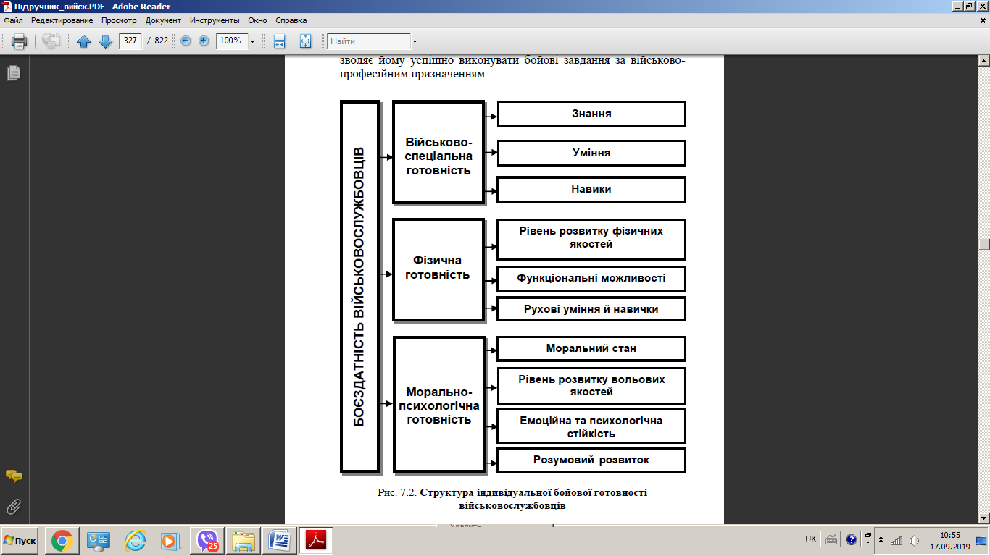
Рис. 1.1. Структура індивідуальної бойової готовності військовослужбовців [36, 45]

Військово-спеціальна готовність – це такий стан військово-спеціальної навченості (підготовленості) військовослужбовців, який забезпечує ефективне використання зброї і бойової техніки, а також уміле і тактично грамотне ведення бойових дій. Військово-спеціальна готовність характеризується трьома компонентами: відповідними військовими знаннями, вміннями і навичками з усіх предметів, що складають зміст бойової підготовки військовослужбовців відповідної військової спеціальності (тактична, спеціальна, вогнева, технічна інженерна підготовки, водіння бойових машин та ін.) [24, 36].
Таким чином, фізична підготовка військ має у своєму розпорядженні надзвичайно широкий арсенал варіативних методів і методичних прийомів для навчання, розвитку, виховання і злагодженості особового складу військових підрозділів. Настановою з фізичної підготовки регламентовані лише найбільш загальні і принципові методичні положення, застосування яких у конкретній обстановці навчально-бойової діяльності залежить від творчого підходу тих, хто займається, командирів підрозділів і особливо офіцерів-фахівців з фізичної підготовки й спорту. Тверде знання ними методів фізичного вдосконалення військовослужбовців – найважливіша передумова високої ефективності фізичної підготовки військ.

  - Форми фізичної підготовки в наступності: курсанти-офіцери
Фізична підготовка проводиться в таких основних формах: навчальні заняття, ранкова фізична зарядка, спортивно-масова робота, фізичне тренування в процесі навчально-бойової діяльності [24].
Навчальні заняття є основною формою фізичної підготовки і проводяться у формі теоретичних, методичних та практичних занять. До теоретичних занять відносяться лекції та семінари.
До методичних – навчально-методичні, інструкторсько-методичні і показові.
До практичних – навчально-тренувальні та контрольні заняття у вигляді заліків, екзаменів, перевірок тощо.
Теоретичні заняття спрямовані на оволодіння особовим складом необхідними знаннями, передбаченими програмою навчань, і проводяться у вигляді лекцій та семінарів.
Методичні заняття спрямовані на формування у військовослужбовців організаційних і командно-методичних навичок та умінь для якісного керівництва, організації і проведення фізичної підготовки.
Інструкторсько-методичні заняття проводяться з метою удосконалення методичних навичок і вмінь керівників в організації та проведенні занять та інших форм фізичної підготовки. Їх тривалість становить 2 навчальні години і проводяться за планом.
Практичні заняття є основним видом навчальних занять і проводяться за розділами фізичної підготовки: гімнастика та атлетична підготовка, прискорене пересування та легка атлетика, лижна підготовка, подолання перешкод, військово-прикладне плавання, рукопашний бій, спортивні ігри, або комплексно.
Навчально-тренувальні заняття складаються з трьох частин: підготовчої, основної та заключної.
Фізичне тренування у процесі навчально-бойової діяльності проводиться для більш якісного засвоєння військовослужбовцями військово-прикладних навичок у прискореному пересуванні, подоланні перешкод, а також підвищення працездатності військовослужбовців під час чергувань тощо. Фізичне тренування у процесі навчально-бойової діяльності організовується з врахуванням навчальних та бойових завдань і включає: фізичні вправи в умовах чергування, супутнє фізичне тренування, фізичні вправи при пересуванні військ транспортними засобами.
Фізичні вправи в умовах чергування застосовуються з метою збереження розумової і фізичної працездатності, відновлення дефіциту рухової активності та підтримки психічної та фізичної готовності до екстрених дій. Вони застосовуються у вигляді комплексів, розучування яких проводиться на навчальних заняттях. До змісту комплексів включаються вправи загального розвитку для основних груп м’язів. Фізичні вправи виконуються під керівництвом відповідного чергового. Час і порядок їх виконання визначається інструкціями.
Супутнє фізичне тренування проводиться з метою ефективного використання часу для підвищення фізичної підготовленості і польової виучки військовослужбовців при пересуванні підрозділів до місць занять і поверненні з них.
До організації супутніх фізичних тренувань входять: вибір маршрутів, їх підготовка; визначення методів тренувань; відображення в розкладі занять короткого змісту тренувань та інструктаж командирів.
Залежно від місцевих умов, завдань і змісту занять з бойової підготовки засобами супутнього фізичного тренування можуть бути: прискорене пересування дорогами і на пересіченій місцевості з подоланням природних перешкод; подолання водних перешкод; тренування з посадки та висадки із машин; подолання ділянок з глибоким сніговим покровом на лижах чи без них, зі зброєю і спорядженням; багаторазове подолання перешкод та інженерних загород на навчальних полях; метання гранат (предметів) на дальність і в ціль.
В окремих випадках супутні фізичні тренування проводяться в ході виконання поставлених тактичних завдань. Для цього використовуються дії, що виконуються на швидкість: перешикування із похідного строю в розгорнутий, в передбойовий і бойовий порядки, захоплення вказаних рубежів (висот), багаторазове виконання бойових прийомів і дій, в тому числі з використанням засобів індивідуального захисту.
Фізичні вправи під час пересування військ транспортними засобами проводяться з метою підтримання бадьорого стану організму. Кожен командир зобов’язаний використати все можливе для фізичного тренування підлеглих в період тривалого пересування транспортними засобами. В період тривалого пересування військ залізничним транспортом фізичні вправи проводяться під час тривалих зупинок у формі комплексного заняття.
Спортивно-масова робота спрямована на залучення військовослужбовців та членів їх сімей до регулярних занять військово-прикладними і масовими видами спорту, підвищення рівня спортивної майстерності і фізичної підготовленості, виконання вправ
Військово-спортивний комплекс ВСК передбачає виконання вправ та оцінюється згідно з нормативами для визначення рівня фізичної підготовленості військовослужбовців Збройних Сил України і попередньо зараховується в ході контрольних перевірок, змагань на першість роти і вище за окремими вправами ВСК.

  - Основи методики навчання рухових дій та розвитку рухових якостей курсантів в процесі фізичної підготовки
Фізична підготовка організується і проводиться за методикою, що включає сукупність методів і методичних прийомів, які забезпечують найбільш швидке і якісне навчання фізичним вправам, прийомам і діям та розвиток у військовослужбовців загальних і спеціальних фізичних якостей та військово-прикладних навичок.
Навчання фізичним вправам, прийомам і діям включає ознайомлення, розучування і вдосконалення. Ознайомлення сприяє створенню в тих, хто навчається, правильного уявлення про розучувану вправу. Для ознайомлення необхідно: назвати вправу, зразково її показати; пояснити техніку виконання та загострити увагу на головному у виконанні; показати, при необхідності, вправу ще раз за частинами чи за розділами з супутнім поясненням техніки її виконання, пояснити, де вправа застосовується, і що розвиває. У процесі ознайомлення може проводитися опробування вправи тими, хто навчається. Розучування спрямоване на формування в тих, хто навчається, нових рухових навичок. Залежно від підготовленості тих, хто навчається, і складності вправ застосовуються такі способи розучування: в цілому, якщо вправа не складна і доступна для тих, хто навчається, або її виконання за елементами (частинами) неможливе; за частинами, якщо вправа складна і її можна розділити на окремі елементи; за розділами, якщо вправа складна і її можна виконати із зупинками; за допомогою підготовчих вправ, якщо вправу виконати в цілому не можна, через її складність, а розділити на частини неможливо; з допомогою, якщо вправу виконати в цілому не можна, через її складність, а розділити на частини неможливо. Вдосконалення спрямоване на закріплення у тих, хто навчається, рухових навичок і умінь забезпечується систематичним фізичним тренуванням.
Загальні методи тренувань за своєю сутністю передбачає: рівномірне розподілення навантаження упродовж всього часу виконання вправ; виконання вправ у декількох підходах (серіях) через інтервали відпочинку, тривалість яких визначається повним відновленням функцій (за частотою серцевих скорочень); зміну навантаження упродовж часу виконання вправ; виконання вправ у декількох підходах (серіях) за суворо визначеною часом тривалістю відпочинку між підходами (серіями), або виконання декількох підходів (серій) за визначений для кожного підходу (серії) час; виконання вправ з великою інтенсивністю з метою перевірки необхідного рівня розвитку фізичних якостей (навичок або вмінь); виконання вправ в умовах змагального напруження;
Спритність визначається здатністю військовослужбовців виконувати рухи координовано і точно, а також своєчасно і раціонально справлятися з новими завданнями, що раптово виникають. До основних засобів розвитку спритності належать вправи на гімнастичних і спеціальних снарядах, стрибки, акробатичні вправи, стрибки у воду, спуски та повороти на лижах, спортивні ігри, прийоми рукопашного бою, долання перешкод. Методи розвитку спритності: повторний, сенсорний, асиметричний, виконання вправ в нестандартних умовах, змагальний. Швидкість визначається здатністю військовослужбовців здійснювати рухові дії за мінімальний час. Основними засобами розвитку швидкості є вправи, що виконуються з максимальною швидкістю та частотою рухів, вимагають швидкої реакції, це біг на короткі дистанції, стрибки, метання, долання окремих перешкод, рукопашний бій, спортивні ігри. Методи розвитку швидкості: повторний, сенсорний, контрольний, змагальний.
Сила визначається здатністю військовослужбовця переборювати зовнішній опір чи протидіяти йому за рахунок м’язових зусиль. Основними засобами розвитку сили є вправи в підніманні та перенесенні тягарів, силові вправи на гімнастичних снарядах і тренажерах, вправи з власною вагою. Методи розвитку сили: повторний; максимальних зусиль (до відказу), контрольний.
Витривалість визначається здатністю організму протистояти стомленню в процесі військово-професійної діяльності. Розрізнюють загальну і швидкісну витривалість [29].
Загальна витривалість визначається здатністю організму переносити тривалі фізичні навантаження. Вона характеризує працездатність та оптимальний рівень здоров’я. Засобами розвитку є тривалий безперервний біг, кроси, марш-кидки, плавання, біг на лижах, спортивні ігри. Методи розвитку загальної витривалості: рівномірний, змінний, круговий, контрольний, змагальний.
Швидкісна витривалість визначається здатністю переносити максимальні фізичні навантаження обумовленими можливостями організму у часі. Засобами розвитку є біг з максимальною швидкістю на середні дистанції, подолання смуги перешкод, спортивні ігри. Методи розвитку швидкісної витривалості: повторний; інтервальний; контрольний; змагальний.
Спеціальні фізичні якості – це властивості організму, які забезпечують його стійкість до впливу певних несприятливих чинників військово-професійної діяльності. До основних з них належать стійкість до заколихування, перевантаження та кисневого голодування. Стійкість до заколихування визначається здатністю організму стійко переносити вплив специфічних прискорень, які виникають у польоті, на кораблі, у бойових машинах. До основних засобів її розвитку належать вправи на спеціальних (лопінг, батут тощо) і гімнастичних снарядах, акробатичні і вільні вправи, що пов’язані з різкими поворотами, нахилами та обертами тулуба, голови.
Вправами для розвитку стійкості до захитування є: стійкість до перевантаження – це властивість організму протистояти інерційним силам прискорення, що діють на нього. Основним засобом її розвитку є вправи на лопінгу і гімнастичних снарядах. Вправами для розвитку стійкості до перевантаження; стійкість до кисневого голодування – це здатність військовослужбовців діяти в умовах недостачі кисню. Основними засобами її розвитку є пірнання в довжину, стрибки у воду, плавання, біг на короткі та середні дистанції.
Також в Інструкції виділяють військово-прикладні рухові навички – це доведені до автоматизму практичні дії, що виконуються точно і впевнено відповідно до поставлених завдань. Навички в пересуванні у пішому порядку та на лижах, подоланні перешкод та метанні гранат, військово-прикладному плаванні, рукопашному бою формуються і удосконалюються шляхом їх багатократного повторення в процесі виконання фізичних вправ. Вправи, що характеризують військово-прикладні навички.
Згуртованість військових колективів досягається: проведенням фізичної підготовки у складі підрозділу; виконанням спеціальних військово-прикладних вправ; участю військовослужбовців у змаганнях.
Серед засобів і методів фізичної підготовки виховуються: психічна і емоційна стійкості під час виконання вправ в умовах нервово-психічного напруження (за наявності небезпеки) а саме: подоланні водних перешкод, стрибках у воду, виконанні різних вправ, що мають елементи ризику, виконанні прийомів рукопашного бою і подоланні смуги перешкод в ускладнених умовах.
Сміливість і рішучість розвиваються вправами, що містять елементи новизни, ризику і небезпеки при зміні й ускладненні умов їхнього виконання: пересування на значній висоті по вузькій опорі, стрибки в глибину, стрибки через широкі і глибокі перешкоди, зіскоки з гімнастичних снарядів, опорні стрибки, стрибки у воду, акробатичні вправи, спуски з крутих схилів і стрибки на лижах, вправи на спеціальних снарядах, навчальні двобої в рукопашному бої.
Ініціатива і винахідливість розвиваються вправами, що вимагають прийняття самостійних рішень: спортивні ігри, виконання прийомів рукопашного бою, прийомів і дій за раптово поданими командами і сигналами, біг з орієнтуванням на місцевості.

  - Індивідуальні (самостійні) фізичні тренування як основа самовдосконалення курсантів-майбутніх офіцерів.
Фізичне виховання – органічна частина загального виховання, і відтак воно характеризується всіма загальними ознаками, що притаманні педагогічному процесу, та спрямоване на виконання певних конкретних завдань. Головним напрямом фізичного виховання є формування здорової, розумово підготовленої, соціально активної, морально стійкої, фізично вдосконаленої й підготовленої до майбутньої професійної діяльності [5].
За узагальненими даними літератури самостійні заняття мають низку принципів і форм та внаслідок правильного їх застосування протягом освітнього процесу – результати (рис. 1).
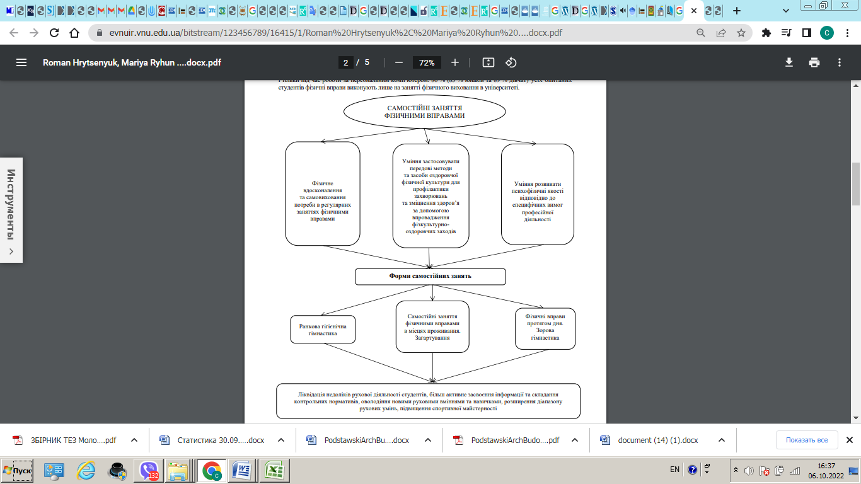
Рис.1.1. Складові частини процесу самостійних занять фізичними вправами
За результатами анкетування проведеного колективом авторів на чолі з Романом Гриценюком [13], кількість студентів, які відвідують самостійні заняття фізичними вправами в місцях проживання була значно кращою, порівняно з попередніми показники: 25,6 % юнаків та 25 % дівчат відвідують додаткові заняття 2–3 рази на тиждень (тривалість 60–90 хвилин). Сюди належать заняття в спортивних секціях, відвідування фітнес-клубів і тренажерних залів, плавання, оздоровчий біг та ін. 12,2 і 9 % юнаків та дівчат відвідують додаткові заняття, але не систематично. 12 % усіх опитаних інколи можуть пограти ігри, 52,2 % узагалі не відвідують додаткових занять, серед них – 37,8 % юнаків і 64% дівчат.
Нами було проаналізовано літературні джерела, де є наочні дані та практичні рекомендації для застосування інтенсивності вправ для кардіореспіраторної витривалості (табл.1.1).
Таблиця 1.1
Класифікація інтенсивності вправ для кардіореспіраторної витривалості Американського коледжу спортивної медицини (ACSM) Garber CE, Blissmer B, Deschenes MR et al, 2011]

Інтенсивність | Максимальна  частота серцевих скорочень (ЧСС max %) | Оцінка сприйнятого навантаження (бали за 6-20-бальною шкалою RPE)
Дуже легка | <57% | <9
Легка | 57-63% | 9-11
Помірна | 64-76% | 12-13
Висока | 77-95% | 14-17
Близька до максимальної | 96% | ≥ 18

Сприйняття учасниками на самостійних заняттях фізичних зусиль, зазвичай, узгоджується з вимірами ЧСС, а суб'єктивні відчуття напруги забезпечують цінну інформацію навчання вправам з бажаним рівнем інтенсивності.
Однак, слід відзначити, що особи, які ведуть малорухливий спосіб життя, схильні переоцінювати рівень інтенсивності, що сприймається, особливо при виконанні помірної активності.
Тому для порівняння значень ЧСС під час занять варто додатково використовувалася шкалу Лайкерта, що вимірює сприйняття та відношення фізичного зусилля (табл. 1.2).
Таблиця 1.2
Шкала Лайкерта, що вимірює сприйняття фізичних зусиль (Exercise Intensity Levels.2015)
Рівень інтенсивності | Фізичне сприйняття | Суб’єктивні ознаки фізичної втоми | Оцінка сприйнятого навантаження (бали за бальною шкалою)
Легка | Легко | Не викликає потовиділення, якщо не виконується в жаркий вологий день. Помітних змін у характері дихання немає. | 1-2
Помірна | Дещо важко | З’являється піт після виконання вправи протягом 10 хвилин. Дихання стає глибшим і частим. Ви можете розмовляти, але не співати. | 3-4
Висока | Важко | Потіє через 3-5 хвилин. Дихання глибоке та швидке. Говорити можна лише короткими фразами. | 5-6

Всі заняття з фізичної підготовки повинні проводитися з високою щільністю і навантаженням. Щільність характеризується відношенням часу, витраченого на виконання вправ, до всього часу занять і вимірюється в процентах.
Під фізичним навантаженням слід розуміти ступінь впливу фізичних вправ на організм тих, хто навчається.
Воно визначається за частотою серцевих скорочень (пульсу) за хвилину і застосовується в процесі фізичної підготовки у відповідності з віком і статтю тих, хто займається (табл.1.3).
Обсяг навантаження – це тривалість його за часом та сумарна кількість роботи, що виконується в процесі виконання фізичної вправи (вправ). Основним показником обсягу є: метраж або кілометраж долання дистанції (в циклічних і комбінованих вправах); загальна маса снарядів (у вправах з обтяженнями); пульсова вартість вправи (сумарна прибавка частоти серцевих скорочень відносно вихідного рівня)(таблиця 1.3).
Таблиця 1.3
Пульсові зони навантаження з урахуванням вікової групи
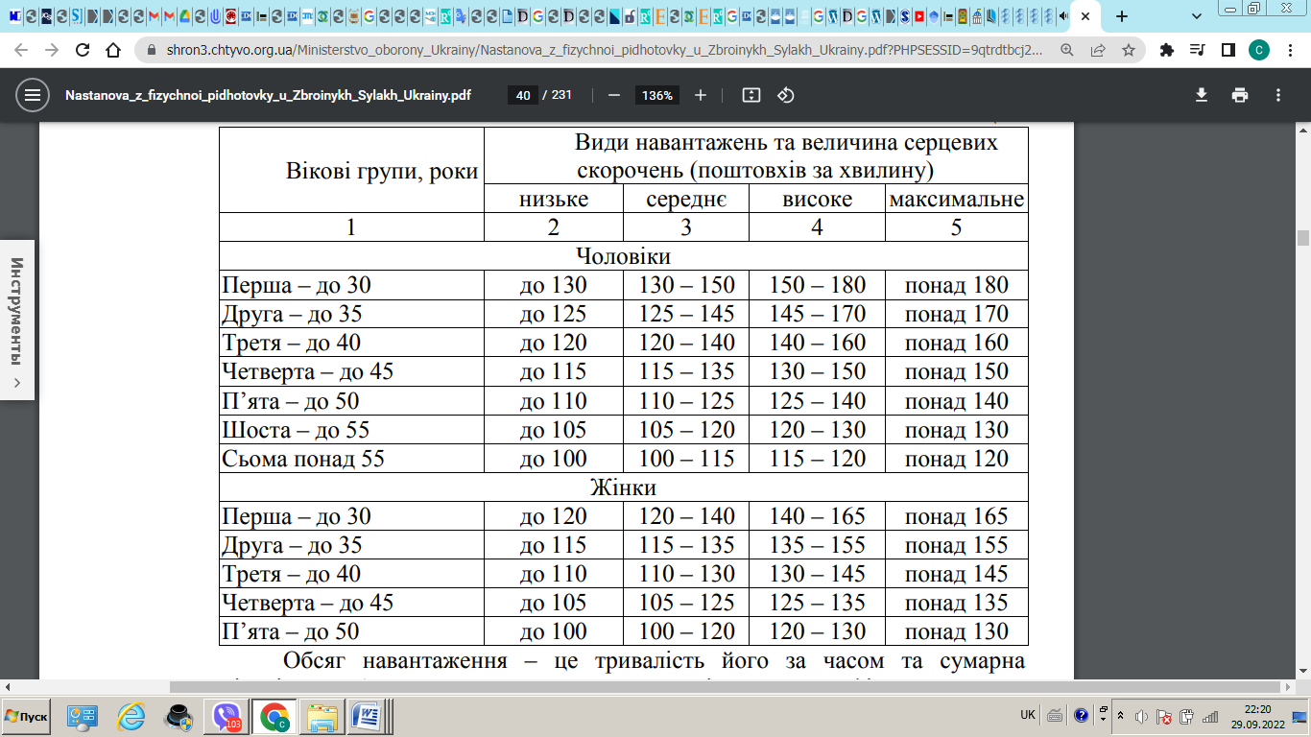
Інтенсивність навантаження – це напруженість роботи та ступінь її концентрації за часом. Основними показниками інтенсивності є: швидкість руху; швидкість подолання дистанції; разова маса снаряду (у розрахунку на окремий рух) відповідно та пульсова інтенсивність вправи (відношення пульсової вартості вправи до її тривалості).
Співвідношення обсягу та інтенсивності фізичного навантаження при виконанні фізичних вправ повинно бути наступним: чим більше обсяг навантаження, що задається у вправі, тим менше його інтенсивність, і навпаки, – чим більше інтенсивність навантаження, тим менше його обсяг. Сумарний обсяг фізичного навантаження оцінюється за сумою часу, що витрачений на всі фізичні вправи протягом окремого заняття або ряду занять (за тиждень, місяць тощо).
Сумарна інтенсивність навантаження (моторна щільність заняття) характеризується відношенням часу, затраченого на безпосереднє виконання фізичних вправ, до загального часу заняття і вимірюється у відсотках. Фізичне навантаження і щільність повинні відповідати завданням і етапу навчання, рівню підготовленості і віку військовослужбовців.
Підвищення фізичного навантаження і щільності досягається: скороченням часу на перешикування; стислістю і ясністю пояснень; збільшенням кількості повторень, швидкістю виконання, маси обтяжень; регулюванням тривалості відпочинку; виконанням вправ всіма тими, хто навчається, одночасно чи потоком; застосуванням кругового тренування і змагального методу; доцільним використанням тренажерів, обладнання та інвентарю.

Висновки до розділу 1
В сучасних умовах актуалізуються питання підвищення якості підготовки прикордонників Державної прикордонної служби України, що зумовлює необхідність апроксимації системи підготовки українських прикордонників до єдиних європейських стандартів підготовки фахівців цього профілю.
Таким чином оцінювання готовності особового складу до бойової діяльності за їх умінням управляти бойовою технікою, використовувати особисту стрілецьку зброю, за знаннями тактики ведення бойових дій та вміннями застосовувати їх на практиці є неправильним й навіть шкідливим, оскільки призводить до знецінення інших компонентів боєздатності військовослужбовців, формального ставлення до їхнього вдосконалення.
Вся система бойового вдосконалення військ (сил) спрямована на забезпечення готовності військовослужбовців до бойової діяльності, високого рівня їх боєздатності. Значення фізичної підготовки як чинника вдосконалення боєздатності армії і сил флоту полягає в тому, що вона є не лише основним і найбільш ефективним засобом забезпечення фізичної готовності військовослужбовців до бойової діяльності, але за розумного підходу до використання її засобів і методів може служити ефективним засобом удосконалення морально-психологічної та військово-спеціальної готовності особового складу до бойової діяльності, сприяє посиленню бойової спрацьованості та злагодженості військових підрозділів.

РОЗДІЛ 2
МЕТОДИ І ОРГАНІЗАЦІЯ ДОСЛІДЖЕННЯ

2.1. Методи дослідження
Для вирішення поставлених задач використовувались наступні методи дослідження:
1. Теоретичний аналіз та узагальнення даних наукової літератури.
2. Методи оцінки рівня фізичного стану.
3. Педагогічні методи.
4. Методи математичної статистики.

2.1.1. Теоретичний аналіз та узагальнення науково-методичної літератури
Ретроспективну інформацію в напрямку досліджуваної проблеми фізичної підготовки Збройних Сил України та армій провідних країн отримали, використавши теоретичні методи вивчення наукових, методичних, періодичних літературних джерел, документальних і архівних матеріалів, а саме: аналіз і синтез, індукція і дедукція, теоретичне узагальнення, метод логічних висновків.
Було також проаналізовано керівні документи, такі як Настанова з фізичної підготовки в Прикордонних військах України (НФП-99), Настанова з фізичної підготовки у Збройних силах України (2009) (НФП-09), тимчасова Настанова з фізичної підготовки у Збройних силах України (2014) (ТНФП-14) тощо.
Нами також було здійснено аналіз інформації, що знаходиться на веб-сайтах глобальної мережі Internet. Аналіз літературних джерел дозволив виявити основні напрями наукового пошуку.
З метою створення моделі підготовки прикордонників в країнах ЄС було проаналізовано сучасні системи підготовки в світі. Виявлено, що у світі існують такі типи моделей підготовки фахівців поліції (тому що більшість прикордонних відомств країн ЄС обрали формат прикордонної поліції): німецька, французька, британська і американська.
Бібліографічний список використаних для теоретичного аналізу та узагальнення науково-методичної літератури склав 73 джерела.

2.1.2 Методи оцінки рівня фізичного стану (методика Пирогової Є.А.). Рівень фізичного стану визначали по експрес-методу Є. А. Пирогової, Л. Я. Іващенко [11], який дозволяє спрогнозувати рівень фізичного стану по значенням наступних показників в стані спокою: довжина тіла та вага тіла, ЧСС, АТ середній, вік.
Для оцінки стан серцево-судинний система проводилися виміри:
- частоти сердечний скорочення в стані відносного спокою (ЧСС_{сп}) – пальпаторним методом;
- систолічного і діастолічного артеріального тиску (АТ_{сист} і АТ_{діаст.}) з допомогою тонометр «Оmron-м-1» (Японія);
Для оцінки стану дихальної системи, а саме визначення індексу Робінсона як клініко-фізіологічного показника, що визначає стан киснево-транспортної системи, а саме стан аеробних можливостей визначали за формулою:
$\text{ДП}=\frac{{\text{ЧСС}}_{\text{сп}}×{\text{АТ}}_{\text{сист}\text{.}}}{\text{100}}$, у. о., (2.2)
де ДП – індекс Робінсона;
Рівень індекс Робінсона (подвійне відтворення) оцінювали, порівнюючи отримувати значення з шкалою. При аналізі отриманих результат керувалися даними спеціальної наукової літератури, орієнтуючись, що чим нижче значення індексу Робінсона, тим вище аеробні можливості людини.
За показниками індексу Робінсона (подвійного добутку) оцінювали стан резервів серцево-судинної системи, який є критерієм енергопотенціалу і характеризує систолічну роботу серця: низький – 101 у.о.; нижчий за середній – 91-100 у.о.; середній – 90-81 у.о.; вищий за середній – 80-75 у.

Так АТ_{серед} розраховували за формулою:
АТ_{ср} = $\frac{\text{АДсист}\text{.}−\text{АДдіаст}\text{.}}{3}+\text{АДдіаст},\text{мм}\text{.}\text{рт}\text{.}\text{ст}\text{.}$ (2.3)
де, АТ_{сист} – артеріальний тиск систолічний; АТ_{діаст.} – артеріальний тиск диастоличний.
В подальшому за алгоритмом визначали рівень фізичною стан за формулою:
$\text{РФС}=\frac{\text{700}−3∗\text{ЧСС}−2,5∗\text{АТсеред}\text{.}−2,7∗\text{вік}+0,\text{28}∗\text{вага}}{\text{350}−2,6∗\text{вік}+0,\text{21}∗\text{зріст}}$ (2.4)
де, РФС – рівень фізичного стану; ЧСС – частота серцевих скорочень, уд·хв⁻¹; АТ_{ср.} – середній артеріальний тиск (розраховується по формулі)
Отримані дані в результаті досліджень співвідносили з даними шкали оцінки фізичного стану (табл. 2.1).

Таблиця 2.1
Шкала оцінки рівня фізичного стану
Рівень фізичного стану | Порядковий номер | Значення РФС
Низький | 1 | 0,225–0,375
Нижче середнього | 2 | 0,376 – 0,525
Середній | 3 | 0,526 – 0,675
Вище за середній | 4 | 0,676 – 0,825
Високий | 5 | 0,826
Дослідження оцінки фізичного стану студентів за допомогою комплексного тесту Є.А. Пирогової дозволить, розподілити за визначеними рівнями студентів: низький, нижче за середній, середній, вище за середній, високий.

    - Педагогічні методи дослідження. Педагогічні методи досліджень включали загальноприйняті практикою і з урахуванням потреб дослідження: педагогічне спостереження, педагогічне тестування фізичної підготовленості і педагогічний експеримент [3, 29, 61, 62].
Педагогічне спостереження проводилися нами в період 2019-2020 рр. з виявившими бажання військовослужбовцями, які чітко віддавали собі відлік в значенні даної програми підвищення фізичної підготовленості.
Педагогічне тестування фізичної підготовленості курсантів здійснювалося за допомогою визначення рівня розвитку окремих рухових якостей сили, швидкості, гнучкості, витривалості, спритності на основі результатів виконання різних рухових тестів.
У програму входили тести передбачені в Настановах з фізичної підготовки Збройних Силах України [42] та прийнятій у 2021 році Інструкції з фізичної підготовки в системі Міністерства оборони України: біг на 100 м (швидкісні якості), згинання та розгинання рук в упорі на брусах (силові якості), комплексно-силова вправа (силові якості), комплексна вправа на спритність (спритність), піднімання гирі 24 кг (швидкісно-силові здібності), біг на 3 км (витривалість) (Табл.2.2).
Згідно методичних рекомендацій, регламентних показників та нормативної оцінки вправа складається з 4-х складових, кожна виконується протягом 30 секунд через 30 секунд відпочинку: нахили вперед до торкання руками носків ніг з положення стоячи, ноги нарізно, руки вгору; нахили вперед до торкання руками носків ніг з положення лежачи на спині, руки за голову, ноги закріплені; згинання і розгинання рук в упорі лежачи; стрибки поштовхом двома ногами з поворотом кругом (два стрибки зараховуються за один повтор).
Таблиця 2.2
Нормативи з фізичної підготовки військовослужбовці першої вікової групи (чоловіки до 25 років)
Назва фізичних вправ | Категорії | Оцінки, бальний еквівалент, нормативи
Назва фізичних вправ | Категорії | "5" | "4" | "3"
Назва фізичних вправ | I | 100 | 95 | 85
Назва фізичних вправ | II | 95 | 90 | 80
Назва фізичних вправ | III | 95 | 90 | 80
1 | 2 | 3 | 4 | 5
Біг на 3 км, хв.,с. | I | 12,00 | 12,20 | 13,00
Біг на 3 км, хв.,с. | II | 12,20 | 12,40 | 13,20
Біг на 3 км, хв.,с. | III | 12,20 | 12,40 | 13,20
Комплексна вправа на спритність, с | I | 9,00 | 9,25 | 9,75
Комплексна вправа на спритність, с | II | 9,25 | 9,50 | 10,00
Комплексна вправа на спритність, с | III | 9,25 | 9,50 | 10,00
Згинання та розгинання рук в упорі на брусах, к-ть | I | 32 | 31 | 29
Згинання та розгинання рук в упорі на брусах, к-ть | II | 31 | 30 | 27
Згинання та розгинання рук в упорі на брусах, к-ть | III | 31 | 30 | 27
Комплексна силова вправа,  к- ть | I | 100 | 95 | 85
Комплексна силова вправа,  к- ть | II | 95 | 90 | 80
Комплексна силова вправа,  к- ть | III | 95 | 90 | 80
Піднімання гирі 24 кг (ривок, ваг. ктг. до 85 кг), к-ть | I | 50 | 49 | 45
Піднімання гирі 24 кг (ривок, ваг. ктг. до 85 кг), к-ть | II | 49 | 47 | 44
Піднімання гирі 24 кг (ривок, ваг. ктг. до 85 кг), к-ть | III | 49 | 47 | 44
Біг на 100 м, с | I | 13,80 | 14,05 | 14,55
Біг на 100 м, с | II | 14,05 | 14,30 | 14,80
Біг на 100 м, с | III | 14,05 | 14,30 | 14,80

Згідно методичних рекомендацій визначених комісією за результат зараховується загальна кількість повторень у вправах.
Комплексна силова вправа складається з двох частин: перша - згинання та розгинання тулуба, друга - згинання та розгинання рук в упорі лежачи. Вправа виконується на будь-якій рівній поверхні упродовж 2 хвилин без перерви.
Перша частина. ВП: лежачи на спині, долоні рук притиснуті до вух, ноги довільно, п'ятки притиснуті до поверхні підлоги. Підняти тулуб, дістати ліктями рук колін ніг, опуститися у ВП до торкання лопатками поверхні підлоги. Під час торкання ліктями колін п'ятки ніг притиснуті до поверхні підлоги.
Забороняється: робити зупинку в будь-якому положенні, закріплювати ноги, відривати п'ятки ніг від поверхні підлоги та долоні від вух, виконувати першу частину вправи більше однієї хвилини.
Дозволяється: згинати та розводити ноги, розпочинати другу частину вправи після мінімум 5 зарахованих повторень для жінок та 10 - для чоловіків. Така сама кількість зарахованих повторень є обов'язковою і для другої частини вправи відповідно. Рахунок оголошується після торкання ліктями колін і є дозволом на продовження виконання вправи.
Друга частина. ВП: упор лежачи, руки паралельно, кисті вперед, тіло пряме, ноги разом. Згинаючи руки опустити пряме тіло (до торкання підлоги тільки грудьми). Розгинаючи руки, утримуючи пряме тіло, вийти у ВП.
Забороняється: згинати тіло та прогинатись, торкатися підлоги ще будь-якою частиною тіла, розводити та підтягувати ноги. При одночасному торканні підлоги грудьми, животом, ногами у другій частині вправа припиняється.
Дозволяється робити зупинку в упорі, виконувати вправу на кулаках. Рахунок оголошується після фіксації ВП і є дозволом на продовження виконання вправи. Зараховується загальна сума повторень двох частин за умови виконання визначеного інструкцією мінімуму в кожній частині.
В таблиці 2.3. представлено визначення оцінки фізичної підготовленості курсантів в бальному еквавіленті.

Таблиця 2.3
Визначення оцінки фізичної підготовленості курсантів старших курсів, еквавілент в балах
Періоди навчання | Категорія | Кількість вправ, оцінки, бальний еквівалент
Періоди навчання | Категорія | 1 |  |  | 3 |  |  | 4 |  |  | 5
Періоди навчання | Категорія | "5" | "4" | "3" | "5" | "4" | "3" | "5" | "4" | "3" | "5" | "4" | "3"
1 курс | I | 85 | 80 | 70 | 250 | 230 | 210 | 330 | 300 | 280 | 415 | 380 | 350
1 курс | II | 80 | 75 | 65 | 235 | 215 | 195 | 310 | 280 | 260 | 390 | 355 | 325
2 курс | I | 90 | 85 | 75 | 265 | 245 | 225 | 350 | 320 | 300 | 440 | 405 | 375
2 курс | II | 85 | 80 | 70 | 250 | 230 | 210 | 330 | 300 | 280 | 415 | 380 | 350
3 курс | I | 95 | 90 | 80 | 280 | 260 | 240 | 370 | 340 | 320 | 465 | 430 | 400
3 курс | II | 90 | 85 | 75 | 265 | 245 | 225 | 350 | 320 | 300 | 440 | 405 | 375
4 і старші курси | I | 100 | 95 | 85 | 295 | 275 | 255 | 390 | 360 | 340 | 490 | 455 | 425
4 і старші курси | II | 95 | 90 | 80 | 280 | 260 | 240 | 370 | 340 | 320 | 465 | 430 | 400

Педагогічний експеримент був проведений у формі констатуючого та формувального. Метою констатуючого експерименту було визначення вихідного рівня показників військовослужбовців і використанням засобів для самостійних занять (фізичних тренувань) та дослідження особливостей їх фізичного стану після курсу занять, а саме: фізичного розвитку, функціонального стану серцево-судинної та дихальної систем, фізичної підготовленості, як підґрунтя для розробки практичних рекомендацій з застосування вправ для військовослужбовців.

    - Методи математичної статистики. Експериментальні дані оброблялися за допомогою загальноприйнятих методів математичної статистики [42], з обчисленням: середніх арифметичних величин ( х ); середніх квадратичних відхилень (S), коефіцієнтів варіації (V).
Достовірність статистичних оцінок визначалася за допомогою критерію Стьюдента (при р = 0,05) у випадку, якщо дані, отримані в результаті наших досліджень, підлягали нормальному закону розподілу.
Статистична обробка отриманих даних проводилася за допомогою електронних таблиць “Excel 2010” (Microsoft, США), що дозволили провести аналіз вимірів і розрахунок базових величин.

  - Організація дослідження
Дослідження проводилися на добровільних засадах за участі курсантів старших курсів Академії державної прикордонної служби України. Прийняло участь 15 курсантів старших курсів, які виявили бажання займатися запропонованим.
Дослідження проводилось в три етапи.
На першому етапі було проведено детальний аналіз сучасних літературних джерел, вивчено науково-теоретичні й методичні аспекти фізичної підготовки Збройних сил України та армій провідних країн, були відібрані методи дослідження, які відповідають меті та завданням дослідження, визначено мету, завдання, об’єкт, предмет.
На другому етапі використовуючи фактичний матеріал і зібрану інформацію було проаналізовано та розкрито зміст питань нормативних основ армій зарубіжних країн світу, форм організації і їх змістового наповнення з урахуванням специфіки виконання завдань за призначенням.
На третьому етапі сформульовано основні висновки за матеріалами проведеного дослідження, підготовлено кваліфікаційну роботу і оформлено її згідно вимог.

РОЗДІЛ 3
СТАН ФІЗИЧНОЇ ПІДГОТОВЛЕНОСТІ КУРСАНТІВ СТАРШИХ КУРСІВ ПІД ЧАС САМОСТІЙНИХ ЗАНЯТЬ

Стан фізичної підготовки визначається потенціалом забезпечення рівня фізичної підготовленості та готовності військовослужбовців, зокрема фізичної підготовки підрозділів та відповідно військової частини чи ВВНЗ.
Загалом фізична підготовленість це висвітлення фізичного стану військовослужбовця, який характеризується наявним на даний момент рівнем розвитку фізичних та спеціальних якостей, рівнем сформованості військово-прикладних рухових навичок і вмінь.
Фізична підготовка в системі Міноборони України згідно затвердженої Інструкції організовується та проводиться з урахуванням та специфікою службової діяльності органів військового управління, з’єднань, військових частин, ВВНЗ.
Тому на різних етапах становлення військовослужбовців, починаючи від курсантів на етапі первинного навчання далі солдатів, особового складу молодшого сержантського складу, офіцерського різних посад фізичне вдосконалення та покращення фізичного стану, формування пов’язаних з ним переконань, потреб, знань і вмінь є важливим сектором до реалізації у відповідних сприятливих умов.

  - Характеристика показників фізичного стану курсантів старших курсів на початку реалізації програми самостійних занять
Показники узагальненої групи соматометричних курсантів зокрема довжина тіла та маса тіла відповідають середньостатистичним значенням згідно фахової літератури.
Таблиця 3.1
Середньостатистичні значення показників фізичного стану військовослужбовців першої вікової групи на початку реалізації програми (когорта – 15 осіб)
Показники | Статистичні показники
Показники | x | S | m | V | Макс. | Мін.
Вік, років | 20,27 | 0,46 | 0,12 | 2,26 | 21 | 20
Зріст, см | 174,6 | 7,88 | 2,03 | 4,51 | 185 | 159
Вага, кг | 72,2 | 8,86 | 2,29 | 12,27 | 87 | 56
ІК, ум.од | 413,4 | 46,47 | 12 | 11,24 | 488,09 | 318,18
ЧСС, уд·хв⁻¹ | 80,93 | 3,01 | 0,78 | 3,72 | 85 | 73
АТ_{сист} мм.рт ст. | 125,93 | 4,18 | 1,08 | 3,32 | 135 | 120
АТ_{діаст} мм.рт ст. | 77,67 | 4,43 | 1,15 | 5,71 | 85 | 68
Індекс Робінсона | 101,86 | 3,69 | 0,95 | 3,62 | 108,8 | 94,9
ІФС, ум.од | 0,58 | 0,04 | 0,01 | 6,18 | 0,63 | 0,51

Зокрема до таких показників відносять вагу тіла 72,2±8,86 кг, зріст у курсантів склав 174,6±7,88 см, а пульс як індикатор діяльності серцево-судинної системи був визначений на рівні 80,93±3,01 уд·хв⁻¹.
Також в межах фізіологічних норм було відмічено і показники артеріального артеріальний тиск: систолічного 125,93±4,18 мм.рт ст. і діастоличного77,67±4,43 мм.рт ст.
Загалом індекс Кетле, який дає характеристику нормального співвідношення зросту і ваги у курсантів старших курсів 413,4±46,47 ум.од, однак даний показний потребує порівняння з даними літературі.
У курсантів було виявлено, що індекс Робінсона складав 101,86±3,69 у.о., що за оцінюванням стан резервів серцево-судинної системи відповідає низькому рівню енергопотенціалу і систолічної роботи серця. Можливо це пов’язане з попередніми навчаннями на полігоні з яких повернулися курсанти і повністю не відновилися до виконання фізичних навантажень. Однак в подальшому дане питання потребує додаткового вивчення як дискусійне.
Індекс фізичного стану у курсантів старших за середнім значенням по відділенню склав 0,58±0,04 ум.од, це за порівнянням з відповідним рівнем відповідає середньому рівню.
Загалом при оцінці основних показників фізичного стану курсантів можна відмітити про знаходження відповідних функціональних систем в нормативних рамках.
Дані нами припущення дозволяють визначити, що саме систематизовані заняття в різних формах забезпечення дозволили витримати і утримати даний фізичний стан.

  - Характеристика рухових якостей курсантів старших курсів на початку реалізації програми самостійних занять
Проблема підготовки, перевірки та оцінки фізичної підготовленості курсантів на етапі первинного навчання та військовослужбовців є однією із актуальних в теорії та практиці фізичної підготовки військової справи.
В державних документах чітко просліджується вектор і акцент значимості: Настанова з фізичної підготовки Збройних Сил України (1997); Цільова комплексна програма «Фізичне виховання – здоров'я нації» (1998); Настанова з фізичної підготовки в Прикордонних військах України (1999); Програма реформування та розвитку ЗС України (2000); Національній доктрині розвитку фізичної культури і спорту (2004); Настанова з фізичної підготовки у Збройних силах України (2009); Тимчасова настанова з фізичної підготовки у Збройних силах України (2014); Інструкції з фізичної підготовки в системі Міністерства оборони України (2021).
Критерієм оцінки фізичної підготовленості сьогоднішніх курсантів і військовослужбовців служить батарея тестів з Інструкції, яка на сьогоднішній день визначається ефективністю сьогоденним рівнем інформативності. Загалом коли мова йде про норму і її стандарти тут нормативний підхід строго регламентується і ставить чітку планку/щабель фізичної підготовленості та готовності.
Також у курсантів старших курсів чітко є розуміння, що крім обов’язкових навчально-тренувальних занять з фізичної підготовки, повинен бути блок самостійної роботи як для вдосконалення фізичної підготовленості так і в подальшій роботі важливий важіль підтримки фізичної готовності підпорядкованого особового складу.
Самостійна робота з фізичної підготовки курсантами старших курсів реалізується на добровільних мотивоваційних установках і баченнях.
За результатами попереднього аналізу отриманої інформації за тестами з оцінки фізичної підготовленості курсантів визначені напрямки для робочого впливу та застосування засобів стосовно покращення розвитку якостей (табл.3.2).
Таблиця 3.2
Середньостатистичні показники за результатами виконання тестових вправ курсантами старших курсів
Тестові вправи | Статистичні показники
Тестові вправи | x | S | m
Біг на 100 м (швидкісні якості), с | 14,94 | 0,35 | 0,09
Згинання та розгинання рук в упорі на брусах, к-ть (силові якості), разів | 22,13 | 2,77 | 0,72
Біг на 3 км (витривалість), хв., с | 14,08 | 1,12 | 0,29
Комплексно-силова вправа (силові якості), разів | 62,80 | 10,35 | 2,67
Комплексна вправа на спритність (спритність), разів | 11,77 | 0,38 | 0,10
Піднімання гирі 24 кг(швидкісно-силові якості), разів | 32,53 | 4,02 | 1,04

Швидкісні якості курсантів старших курсі, вже можна називати майбутніми офіцерами визначалися за даними тесту біг на 100 м що склав в цифрових показниках 14,94±0,35 с, а це загалом достатній рівень розвитку даної виду якості.
В вправі згинання та розгинання рук в упорі на брусах, що визначають рівень силових якостей курсантів старших курсів склав в одиницях 22,13±2,77 разів.
Дані оцінки вправи засвідчують про необхідність підвищення даної рухової якості в курсантів зокрема старших курсів для забезпечення належної фізичної готовності в межах фізіологічних норм і поставлених завданню.
Оцінку стану серцево-судинної системи як потужного двигуна рушійного в визначені витривалості курсантів та якісної їх сторони було здійснено за результатами в тестовій вправі біг на 3 км, що в середньому за статистичними інструментаріями було визначено на значені – 14,08±1,12 хв.,с.
Також з урахуванням модельованих майбутніх службових дій даного особового складу у відповідності з інструкцією було прийнято рішення про оцінку комплексного прояву швидкісно-силових здібностей за результатами комплексної-силової вправи, де силові якості курсантів знаходилися на рівні 62,80±10,35 разів.
Піднімання гирі 24 кг, що також дає характеристику швидкісно-силових якостей та вибухової сили у курсантів старших курсів склало в середньому 32,53±4,02 разів, що є задовільним результатом та потребує розвитку відповідних груп м’язів для покращення результативності та прикладності в подальшій службовій діяльності. Результати комплексної вправи на спритність засвідчують про вище задовільного рівень її розвитку 11,77±0,38 разів
Відповідно до інструкції було переведено дані результати курсантів в бальну оцінку для зручнішого сприйняття ними інформації (табл.3.3).
Таблиця 3.3
Середньостатистичні показники оцінки виконання тестових вправ курсантами старших курсів, бали
Тестові вправи | x | S
Біг на 100 м (швидкісні якості), бал | 77,20 | 6,67
Згинання та розгинання рук в упорі на брусах, к-ть (силові якості), бал | 63,00 | 13,64
Біг на 3 км (витривалість), бал | 69,13 | 13,56
Комплексно-силова вправа (силові якості), бал | 62,80 | 10,35
Комплексна вправа на спритність (спритність), бал | 55,47 | 6,35
Піднімання гирі 24 кг (швидкісно-силові якості), бал | 47,60 | 12,05
Загальна сума, балів | 375,20 | 21,21

Найвищий бал у курсантів відмічено у вправі біг на 100 метрів 77,20±6,67, а у комплексній вправі на спритність було відмічено 55,47±6,35 бал. Найнижчий бал курсанти отримали в тестовій вправі з оцінки швидкісно-силових здібностей піднімання гирі 24 кг – 47,60±12,05.
Загальна середня сума балів за виконані тести знаходиться нарівні 375,20±21,21, що за сумою балів відповідає задовільному рівню фізичної підготовленості курсантів старших курсів.
Загалом можна відмітити, що бальна оцінка за конкретну вправу і загальна сума балів середня за підрозділом у курсантів обумовлена не готовністю до деяких вправ.
Тобто курсанти попередньо деякі з них не виконували в силу програмних вимог.
Ми використали дані тестові вправи, щоб по максимуму визначити вплив запропонованих вправ для самостійних занять.
  - Змістове та структурне наповнення самостійних занять фізичними вправами високої інтенсивності курсантів старших курсів
Кардіореспіраторна витривалість та силові здібності є основними компонентами фізичної підготовки, які роблять істотний внесок у поліпшення здоров'я.
Існує достатньо наукових даних, що дозволяють припустити, що регулярні аеробні тренування та тренування з обтяженнями є високоефективною стратегією управління та покращення фізичної форми, запобігання втомі та мотивації людей до досягнення своїх сталих цілей у фізичній підготовленості (Klika B, Jordan C. 2013).
Ці стратегії вправ повинні бути безпечними, ефективними та дієвими, щоб давати відчутні результати людям з обмеженим часом, які повинні мати можливість виконувати програму в будь-якому місці без необхідності спеціального обладнання (Klika B, Jordan C. 2013, Fan JX, Brown BB, Hanson H, Kowaleski-Jones L, 2013) .
Podstawski R, Markowski P, Choszcz D, Żurek P.[70] у своїх роботах виявляють досить сильну кореляційн залежність між антропометричними показниками, функціональним станом серецево-суднинної системи у виразі ЧСС та кардіореспраторною витривалістю, силовою та координаційною витривалістю під час виконання вправ високої інтенсивності з інтервальним та круговим методом.
Структура визначеної технології містить мету, завдання програми, засоби, етапи та їх завдання, форми проведення тренувань (Рис.3.1)
Самостійні заняття за представленою нами технологією військовослужбовців включають в себе елементи з інтервальних тренувань високої інтенсивності та засобів: важкої атлетики, легкої атлетики, пауерліфтингу, гімнастики, гирьового й інших видів спорту та ін.

МЕТА
Рівень фізичної підготовленості та готовності військовослужбовців до різносторонніх навантажень та перевантажень, із якими доводиться стикатися в процесі навчально-бойової діяльності

ЗАВДАННЯ
- Прискорити адаптацію до умов службової діяльності.
- Підвищити функціональний стан.
- Сформувати необхідний фізичний розвиток для виконання завдань за призначенням.
- Досягнути необхідного рівня загальної фізичної підготовленості курсантів для формування прикладної фізичної підготовленості.

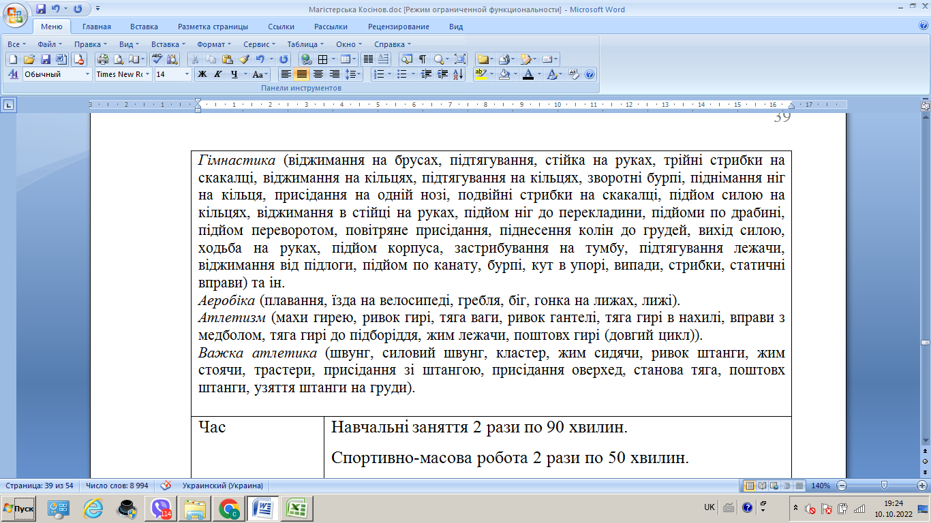
Етапи реалізації запланованих заходів під час самостійних занять/тренувань
1. Перевірити вихідний рівень фізичної підготовленості.
2. Ознайомити з запропонованими вправами та технікою їх виконання.
3. Визначити параметри дозування навантажень та методи тренування.
4. Реалізувати виконання високо інтенсивного комплексу з власною вагою тіла та засобів додаткового впливу.
5. Інтегрувати даний вид заняття в спільну діяльність для особового складу їх згуртованості, злагодженості вмотивованості і підняття бойового духу, а також в подальшому для реалізації відповідних функцій на визначених посадах.
6. Перевірка зрушень в вирішені мети і результату для прийняття адекватних рішень
РЕЗУЛЬТАТ
Загальна функціональна та фізична підготовка, фізична готовність

Рис. 3.1. Технологія підвищення фізичної та функціональної підготовленості військовослужбовців при використання вправ високої інтенсивності з інтервальним та круговим методом.
Реалізація на самостійних заняттях застосування широкого набору фізичних вправ та характеру фізичних навантажень, визначають успіх на підвищення зацікавленості й ефективність тренувального процесу, що є ключовим для гармонійно впливати на всі види фізичних якостей.
На заняттях можуть бути задіяні різні комбінації та варіанти розвитку фізичних якостей (силових, координаційних, швидкісних), що може самостійно задіювати військовослужбовець.
Рекомендації зі структури побудови самостійних занять функціонального характеру курсантів старших курсів наведено в таблиці 3.4
Таблиця 3.4
Орієнтовна структура побудови самостійних занять курсантів старших курсів (за узагальненими даними)
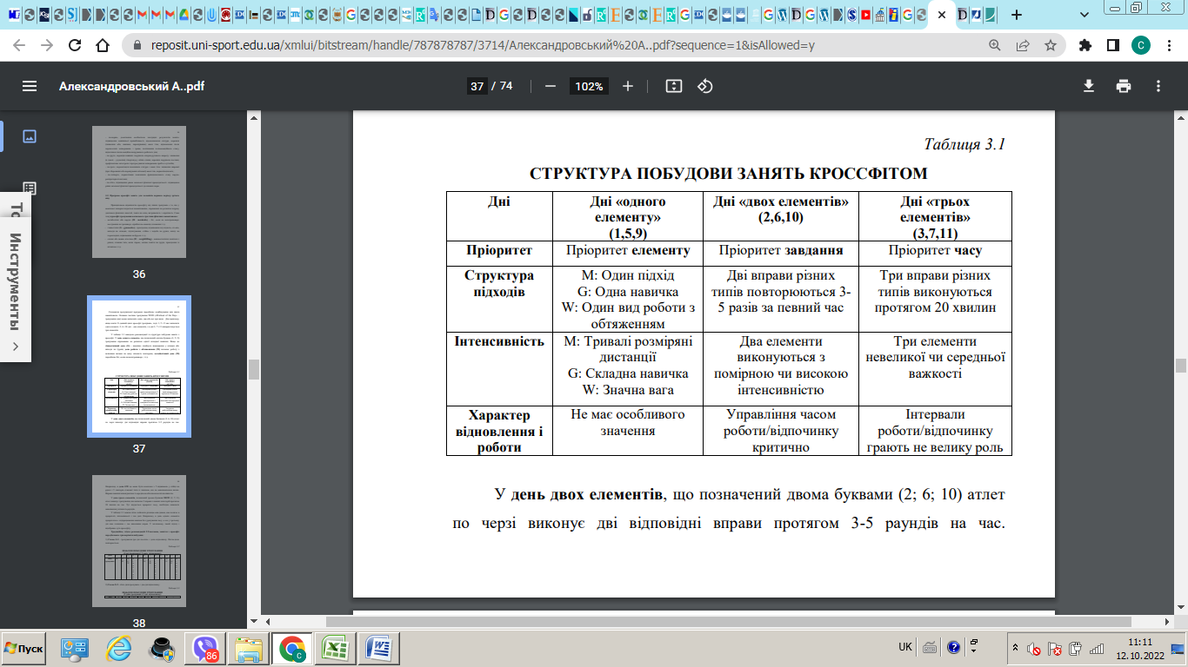
Серед методологічних засад запропонованого підходу до наповнення занять були рекомендації до застосування чотири групи вправ:
- вправи з переважно власну вагу;
- вправи як у вигляді анаеробного та аеробного характеру (зокрема відрізки від 100–800 м та відповідно 1500 м і більше), як окремо так і в компонуванні вправ;
- вправи третьої та четвертої зазначених групи це зокрема арсенал важкої атлетики та атлетизму.
В комплексах вправ використовуються фізичні навантаження, спрямовані на розвиток відразу декількох фізичних якостей (сили, швидкісно-силових здібностей витривалості, спритність).
Загалом визначають три типи фізичних навантажень:
- метаболічні або кардіо (M - metabolic): біг, велотренажери, гребний концепт, стрибки на скакалці (в різних варіаціях), плавання і інші прави аеробного характеру.
- гімнастичні (G - gymnastics) : згинання розгинання рук в упорі лежачи (різновиди), присідання, підтягування, стійка і ходьба на руках, виходи на перекладині, згинання розгинання рук в упорі на брусах та інші вправи з вагою власного тіла.
- силові (W - weightlifting): важкоатлетичні поштовх і ривок, махи та перехвати гирею (різновиди), присідання зі грифом та вагами, штангою і т.д.
Загалом коли нами визначалася концепція застосування вправ під час самостійних занять чи спортивних тренувань було чітке розуміння моделі фізичної підготовленості військовослужбовця до виконання завдань за призначенням.
Де серед орієнтирів якості було серцево-судинна та дихальна системи, потужність енергозабезпечення фізичної роботоздатності, витривалість, силові здібності, гнучкість, швидкісні здібності, координаційні здібності, спритність, рівновага, точність. Таким чином визначені ключові пре диктори визначаючі фізичну підготовленість та готовність до виконання завдань за призначенням.
  - Характеристика динаміки прояву показників, що визначають фізичний стан курсантів старшокурсників під впливом самостійних занять
Педагогічний експеримент був спрямований на визначення ефективності використання під час самостійних занять відповідних засобів для поліпшення соматометричних, фізіометричних показників які характеризують опорно-руховий апарат, діяльність серцево-судинної та дихальної функціональних систем та в цілому оцінюють фізичний стан курсантів на старших курсах.
Під час проведення педагогічного експерименту виявлявся вплив засобів на поліпшення їхнього фізичного стану (табл.3.5).
Таблиця 3.5
Середньостатистичні значення показників фізичного стану курсантів при повторних вимірюваннях реалізації програми (когорта – 15 осіб)
Показники | Середньостатистичні показники |  |  |  |  |  | Зрушення, %
Показники | Початкові заміри |  |  | Повторні заміри |  |  | Зрушення, %
Показники | x | S | m | x | S | m | Зрушення, %
Вік, років | 20,27 | 0,46 | 0,12 | 20,27 | 0,46 | 0,12 | 0
Зріст, см | 174,6 | 7,88 | 2,03 | 177,60 | 5,82 | 1,50 | 1,7
Вага, кг | 72,2 | 8,86 | 2,29 | 75,73 | 6,35 | 1,64 | 4,9
ІК, ум.од | 413,4 | 46,47 | 12 | 426,67 | 37,03 | 9,56 | 3,2
ЧСС, уд·хв⁻¹ | 80,93 | 3,01 | 0,78 | 77,40 | 2,64 | 0,68 | 4,4
АТ_{сист} мм.рт ст. | 125,93 | 4,18 | 1,08 | 123,40 | 2,47 | 0,64 | 2
АТ_{діаст} мм.рт ст. | 77,67 | 4,43 | 1,15 | 75,80 | 3,59 | 0,93 | 2,4
Індекс Робінсона | 101,86 | 3,69 | 0,95 | 95,52 | 3,96 | 1,02 | 6,6
ІФС, ум.од | 0,58 | 0,04 | 0,01 | 0,62 | 0,02 | 0,01 | 6,9

За результатами проведених досліджень можна відмітити певні фізіологічні зрушення, що стосуються зросту (+1,7 %) та ваги тіла (+4,9 %) курсантів.
Збільшення ваги тіла потребує додаткових досліджень наприклад з приладом що визначає співвідношення кісткової-жирової-м’язової маси. Бо є припущення які ґрунтуються на педагогічному спостережені, що зросла саме м’язова маса не виключено що під дією вправ силового характеру та супутніх засобів.
З вище зазначеними показниками закономірно, що у курсантів змінився індекс Кєтле де ці показники входять в його розрахунок.
Зниження показника частота серцевих скорочень на 4,4 % засвідчує і про позитивні зміни в роботі функціональної системи і роботі серця наших курсантів.
Загалом в спеціальній літературі яка стосується досліджень і вивчення основних пре дикторів функціональних систем саме частота серцевих скорочень є самим чутливим індикатором на навантаження і її зниження свідчить про підвищення економізації роботи серцево-судинної системи наших курсантів.
Варто відзначити і про позитивні функціональні зміни функціональних показниках серцево-суднинної системи: систолічному і діастоличному артеріальному тиску курсантів (на 2 % і 2,4 %).
В нашій роботі досліджували і розрахункові індекси стосовно функціональності та лабільності серцево-судинної системи курсантів на старших курсах.
Рівень індексу Робінсона за узагальненими даними з яких був аналіз дозволяють визначити аеробні можливості і той енергетичний потенціал до м’язової діяльності. Чим нижче значення індексу Робінсона, тим вище аеробні можливості людини.
За показниками індексу Робінсона оцінювали стан резервів серцево-судинної системи курсантів, та критерії енергопотенціалу і характеризує систолічну роботу серця який покращився від низького рівня – 101,86±3,69 у.о. до нижче за середній 95,52±3,96 у відсотковому еквавіленті на 6,6 %.
Також можна відзначити про позитивну тенденцію у розподілі за рівнями фізичного стану курсантів після самостійних занять фізичними вправами функціонального характеру на фоні результативних змін в основних показниках систем які застосовуються в розрахунку (Рис.3.2).

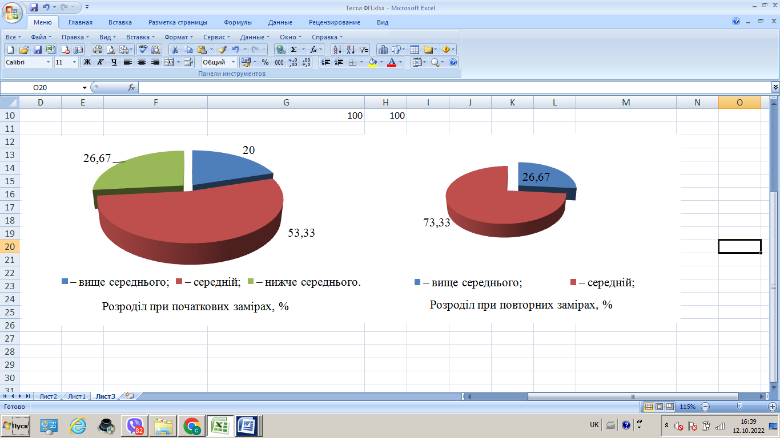
Рис. 3.2 Розподіл за рівнями фізичного стану курсантів (n=15), %

Загально маємо збільшення серед курсантів осіб з середнім рівнем фізичного стану на 20%, та таку ж позитивну тенденцією з вище за середній рівень фізичного стану на 6,67 %.
Таким чином визначені характеристики динаміки прояву показників, що визначають фізичний стан курсантів найстарших курсах під впливом самостійних занять функціонального характеру визначає раціональність запропонованих засобів впливу в самостійній роботі.

  - Характеристика динаміки прояву фізичної підготовленості курсантів старших курсів під впливом самостійних занять
Педагогічний експеримент був спрямований на визначення ефективності використання під час самостійних занять відповідних засобів для поліпшення фізичної підготовленості та готовності і зміцнення фізичного здоров'я курсантів старших курсів
Під час проведення педагогічного експерименту вивчався рівень фізичної підготовленості курсантів та аналізувалась їх динаміка Рівень і динаміка фізичної підготовленості курсантів визначались за тестовими вправами з Інструкції (де визначали силові, координаційні, швидкісно-силові показники; кардіо та функціональні можливості організму їх витривалість).
Тести підбирались таким чином, щоб можна було всебічно охарактеризувати структуру фізичної підготовленості курсантів і визначити ефективність впливу самостійних занять.
Зрушення в результатах тестових вправ, відповідно і в показниках якісних сторін фізичної підготовленості курсанів на старших курсах представлено в таблиці 3.6.
Характер виконаної роботи курсантами на старших курсах під час самостійних занять фізичними вправами дозволяє відзначити про покращення бистроти на 2 % за порівнянням результатів бігу на 100 метрів.
За результатами силового показника у курсантів старших курсів в тесті згинання та розгинання рук в упорі на бруссях відзначено приріст 10,6 %.
Не значні зміни за даною якістю курсантів, однак позитивні спостерігаються в тестовій вправі біг на 3 кілометри, яка характеризує витривалість 1,6 %.
В комплексній вправі на спритність у курсантів також відмічені не значні зрушення на 1,9 %, але вся робота то є результаті мотивація до її покращення.
Результати впливу занять в комплексній силовій вправі курсантів на старших курсах знаходиться на рубежі 6 %, що є досить прийнятний результат. Схожі результативні зрушення можна відмітити в курсантів старших курсів у підняті гирі 24 кілограма.
Таблиця 3.6
Середньостатистичні значення показників фізичної підготовленості військовослужбовців першої вікової групи при повторних вимірюваннях реалізації програми (когорта – 15 осіб)
Тестові вправи | Початкові заміри |  |  | Повторні заміри |  |  |  | Приріст, %
Тестові вправи | x | S | m | x |  | S | m | Приріст, %
Біг на 100 м (швидкісні якості), с | 14,94 | 0,35 | 0,09 | 14,64 |  | 0,29 | 0,07 | 2
Згинання та розгинання рук в упорі на брусах (силові якості), к-ть разів | 22,13 | 2,77 | 0,72 | 24,47 |  | 2,26 | 0,58 | 10,6
Біг на 3 км (витривалість), хв., с | 14,08 | 1,12 | 0,29 | 13,86 |  | 0,89 | 0,23 | 1,6
Комплексно-силова вправа (силові якості), к-ть разів | 62,80 | 10,35 | 2,67 | 66,53 |  | 8,58 | 2,21 | 6
Комплексна вправа на спритність (спритність), к-ть разів | 11,77 | 0,38 | 0,10 | 11,55 |  | 0,23 | 0,09 | 1,9
Піднімання гирі 24 кг(швидкісно-силові якості), к-ть разів | 32,53 | 4,02 | 1,04 | 34,47 |  | 3,78 | 0,98 | 6
 |  |  |  |  |  |  |  |  |  |  |  |  | 34,47 | 3,78 | 0,98
Висвітлення а таблиці 3.7 в балах результатів перевірочного тестування фізичної підготовленості курсантів старших курсів до подальшої готовності несення служби і керівництва фізичної підготовки на місцях в підрозділах.
Таблиця 3.7
Середньостатистичні показники оцінки виконання тестових вправ військовослужбовцями в балах (когорта – 15 осіб)
Тестові вправи | Статичні показники |  |  |  | Приріст,%
Тестові вправи | Початкові заміри |  | Повторні заміри |  | Приріст,%
Тестові вправи | x | S | x | S | Приріст,%
Біг на 100 м (швидкісні якості), бал | 77,20 | 6,67 | 82,47 | 6,20 | 6,8
Згинання та розгинання рук в упорі на брусах, к-ть (силові якості), бал | 63,00 | 13,64 | 70,00 | 14,63 | 11,1
Біг на 3 км (витривалість), бал | 69,13 | 13,56 | 71,47 | 11,12 | 3,4
Комплексно-силова вправа (силові якості), бал | 62,80 | 10,35 | 66,53 | 8,58 | 6
Комплексна вправа на спритність (спритність), бал | 55,47 | 6,35 | 57,47 | 6,21 | 3,6
Піднімання гирі 24 кг(швидкісно-силові якості), бал | 47,60 | 12,05 | 53,40 | 10,87 | 12,2
Сума балів | 375,20 | 21,21 | 399,33 | 26,27 | 6,4

У вправі піднімання гирі курсанти старших курсів за результативністю відзначені найпродуктивнішими, звичайно багато вправ у самостійних заняттях цьому сприяли.
Загалом можна представити загальну суму балів курсантів старших курсів за результатами перевірки де бал оцінки покращився в середньому з 375,20±21,21 до 399,33±26,27 балів.
Даний бал відповідає доброму рівню фізичної підготовленості курсантів, якщо брати за нормативними вимогами до професій то звичайно це вищі вимоги як до осіб цивільних першої вікової групи (до 35 років).

Висновки до розділу 3
Таким чином узагальнення даних розділе третього за назвою стан фізичної підготовленості курсантів старших курсів під час самостійних занять. Дозволив визначити показників фізичного стану курсантів старших курсів на початку реалізації програми самостійних занять та рухові якості фізичної підготовленості курсантів старших курсів на початку реалізації програми самостійних занять. Нами було впровадження змістове та структурне наповнення самостійних занять фізичними вправами високої інтенсивності курсантів старших курсів.
Також з за результатами предмету досліджень визначено динаміку прояву показників, що визначають фізичний стан курсантів старших курсів під впливом самостійних занять.
Характеристика динаміки прояву фізичної підготовленості курсантів старших курсів під впливом самостійних занять визначає її ефективність на рівні підрозділу курсантів так і в подальшому офіцерів і їх підрозділів.

ВИСНОВКИ

- Аналіз спеціальної літератури дозволяє визначити роль фізичної підготовки у системі професійного вдосконалення прикордонників і місце індивідуально спрямованого процесу фізичного вдосконалення прикордонників з відповідним порядком використання засобів, форм і методів фізичної культури для підготовки кожного прикордонника з необхідним рівнем розвитку основних і спеціальних фізичних якостей, військово-прикладних рухових умінь та навичок, здатного до самостійного фізичного вдосконалення і навчання підлеглих йому військовослужбовців, що має звичку до регулярних занять улюбленими фізичними вправами і схильність до здорового способу життя.
- За даними літератури найбільш важливими компонентами фізичної готовності вважаються: сила, швидкісних здібностей, витривалість та спритність, військово-прикладні рухові навички, а також психологічні якості. Сьогодні зберігається та підсилюється, проявляючись на різних ступенях та в різних формах залежно від конкретних умов кожної країни, тенденція до інтенсифікації, уніфікації та підвищення військово-прикладної спрямованості фізичної підготовки військ де визначені: інтенсифікація процесу фізичної підготовки; фундаментальний розвиток загальної фізичної підготовленості військовослужбовців; пріоритетний розвиток військово-прикладної спрямованості процесу фізичної підготовки спортивна спрямованість процесу фізичної підготовки; забезпечення функціональної готовності організму кожного військовослужбовця до виконання функціональних службових та бойових завдань.
- Таким чином узагальнення даних розділі третього за назвою стан фізичної підготовленості курсантів старших курсів під час самостійних занять. Дозволив визначити показників фізичного стану курсантів старших курсів на початку реалізації програми самостійних занять та рухові якості фізичної підготовленості курсантів старших курсів на початку реалізації програми самостійних занять. Нами було впровадження змістове та структурне наповнення самостійних занять фізичними вправами високої інтенсивності курсантів старших курсів. Також з за результатами предмету досліджень визначено динаміку прояву показників, що визначають фізичний стан курсантів старших курсів під впливом самостійних занять. Характеристика динаміки прояву фізичної підготовленості курсантів старших курсів під впливом самостійних занять визначає її ефективність на рівні підрозділу курсантів так і в подальшому офіцерів і їх підрозділів.

СПИСОК ВИКОРИСТАНИХ ДЖЕРЕЛ

- Андрес АС. Удосконалення фізичної підготовки багатоборців військовоспортивного комплексу [дисертація]. Львів: ЛДІФК; 2006. 303 c.
- Андрєєва О, Гресь М, Пилипей Л. Використання засобів оздоровчого фітнесу у професійно-прикладній фізичній підготовці майбутніх фахівців правоохоронної сфери. Теорія і методика фізичного виховання і спорту. 2019.1: 65–70 DOI:10.32652/tmfvs.2019.1.65–70.
- Анохін ЄД. Фізична підготовка в арміях провідних країн НАТО: навчально-методичний посібник. Львів: ЛВІ, 2005. 115 с.
- Базилевич НО, Тонконог ОС. Вплив занять кросфітом на формування мотивації студентів до регулярних занять фізичною культурою і спортом. Молодий вчений. 2017;2(42):113–7.
- Базилевич НО, Тонконог ОС. Особливості використання нового виду спорту „Сrossfit” у самостійній фізкультурно-оздоровчій роботі студентів. В: Гуманітарний вісник ДВНЗ „Переяслав-ХмельницькийДПУ імені Григорія Сковороди”. Переяслав-Хмельницький; 2016, с. 136–42.
- Балендр А. Структурно-функціональна модель підготовки фахівців з охорони кордону в країнах Європейського Союзу. Військова освіта. 2019;1:17-28.
- Барков ВМ, Глазунов СІ, Жембровський СМ., Петрачков ОВ., Погребняк ДВ., Сухорада ГІ., Фіногенов ЮС. Фізична підготовка у військах. Практичні рекомендації. 2-е видання, перероблене і доповнене. К.: НУОУ імені Івана Черняховського, 2017. 272 с.
- Благій ОЛ, Ярмак ОМ. Скринінгі фізичного стану юнаків 15-17 років в процесі фізичного виховання [монографія]. Біла Церква: БНАУ, 2019.162с.
- Бородін ЮА, Пічугін МФ, Романчук ВМ. Керівництво та організація форм фізичної підготовки у вищих військових навчальних закладах: Навчальний посібник. Житомир: ЖВІ НАУ, 2008. 284 с.
- Булах СМ, Боровинський СБ. Методика проведення занять з атлетичної гімнастики у ВНЗ зі специфічними умовами навчання: навч. метод. посібник. Дніпро : Дніпроп, держ, ун-т внутр, справ ; Ліра ЛТД, 2017, 136 с.
- Винник НМ, Онопрієнко ОМ. Методи визначення морфофункціонального розвитку студентської молоді: Методичні рекомендації. Черкаси, 2015. 76 .
- Глебко СВ, Кізло ЛМ. Професійно-прикладна фізична та спеціальна підготовка у військах: навч.-метод. посіб. Львів: ЛВІ, 2004. 112 с.
- Гнидюк ОП, Діденко ОВ. Підготовка майбутніх офіцерів-прикордонників до фізичного самовдосконалення як педагогічна проблема. Вісник Національної академії Державної прикордонної служби України, 2015; 2:1-12.
- Гнидюк ОП, Діденко ОВ. Підготовка майбутніх офіцерів-прикордонників до фізичного самовдосконалення як педагогічна проблема. Вісник Національної академії Державної прикордонної служби України, 2015; 2:1-12.
- Грибан ГП. Життєдіяльність та рухова активність студентів. Житомир: Вид-во Рута, 2009. 593 с.
- Державна програма розвитку Збройних Сил України на період до 2020 року. Режим доступу: https://www.mil.gov.ua/content/oboron_plans/National-program-2020_uk.pdf
- Жембровський СМ. Індивідуальна самостійна фізична підготовка офіцерів зарубіжних армій. Збірник наукових праць НАДПСУ. Серія: Педагогічні та психологічні науки. 2013;4:99–110
- Зубченко ЛВ. Оптимізація процесу фізичної підготовки курсантів через використання фітнес-програм силової спрямованості. Вісник Луганського національного університету імені Тараса Шевченка: Педагогічні науки. 2020;1 (332):65-73.
- Ісламова Олександра Порівняльний аналіз особливостей професійної діяльності і підготовки персоналу прикордонних мобільних підрозділів країн євросоюзу і США. Військова освіта. 2021;1(43):142-153.
- Круцевич ТЮ, Воробйова МІ, Безверхня ГВ. Контроль у фізичному вихованні дітей, підлітків і мололї: навч. посіб. К.: Олімп, л-ра, 2011.224 с.
- Круцевич ТЮ, Пангелова НЄ, Підлетейчук РВ. Концептуальні підходи до організації систем фізичної підготовки військовослужбовців у провідних країнах НАТО. Теорія і методика фізичного виховання і спорту. 2021; 2: 76–80 DOI: 10.32652/tmfvs.2021.2.76–80.
- Круцевич ТЮ. Теорія і методика фізичного виховання: підручник для студентів вищих навч, закладів фіз. виховання і спорту: Т2. Методика фізичного виховання різних груп населення. К., 2017. 368с.
- Маляр ЕІ, Лебідь МР. Педагогічні умови реалізації програми розвитку професійно важливих якостей студентів економічних спеціальностей засобами футболу Педагогіка, психологія та медико-біологічні проблеми фізичного виховання і спорту. 2010. № 4. С. 87–89.
- Мельніков АВ. Концептуальні положення підготовки майбутніх офіцерів державної прикордонної служби україни до фізичного виховання особового складу. Фізичне виховання, спорт і здоров’я людини. 2018,11:233-245.
- Мобільні підрозділи Державної прикордонної служби України. [дані з сайту]. Режим доступу: https://dpsu.gov.ua/ua/mobilni-pidrozdili.
- Настанова з фізичної підготовки в Прикордонних військах України (НФП-99). Хмельницький : Видавництво НАПВУ, 2003. 118 с.
- Овчарук ІС., Сидорченко КМ. Аналіз фізичного стану курсантів 1-го курсу факультету Військового Інституту на початковому етапі навчання. Педагогіка, психологія та медико-біологічні проблеми фізичного виховання і спорту. Xарків, 2010;11:72–76.
- Одеров А, Климович В, Підлетейчук Р, Добровольський В, Корчагін М. Особливості організації та змістовне наповнення системи фізичної підготовки у збройних силах держав – членів НАТО та України. Український журнал медицини, біології та спорту. 2020; 2(24): 271-283
- Пангелова НЄ, Мінкін ДО. Організація фізичної підготовки в арміях провідних країн світу. Вісник Камянець-Подільського національного університету імені Івана Огієнка: Фізичне виховання спорт і здоров'я людини.2015.8:268-273.
- Пантєлєєв К. Методичні аспекти фізичної підготовки військовослужбовців країн НАТО та вдосконалення системи фізичної підготовки персоналу державної прикордонної служби України. Вісник Національної академії Державної прикордонної служби України, 2016; 1(3):115-126.
- Пилипей ЛП. Професійно-прикладна фізична підготовка студентів: монографія. Суми: ДВНЗ «УАБСНБУ». 2009. 312 с.
- Пилипчак І, Лойко О. Авторська програма фізичної підготовки курсантів вищих військових навчальних закладів у період первинної підготовки з використанням засобів кросфіту. Physical education, sports and health culture in modern society. 2018; 2(42): 38-42.
- Пилипчак І. Кросфіт у системі фізичної підготовки курсантів. Вісник Прикарпатського університету. 2017;25-26:234–41.
- Пилипчак ІВ. Ефективність застосування кросфіту у фізичній підготовці курсантів під час первинного навчання у ВВНЗ. Молодіжний науковий вісник Східноєвроп. нац. ун-ту імені Лесі Українки. Серія: Фізичне виховання і спорт. 2017;27:61–5.
- Пилипчак ІВ. Удосконалення фізичної підготовки курсантів військових закладів вищої освіти засобами кросфіту на етапі первинного навчання [дисертація]. Львів: Львівський державний університет фізичної культури імені Івана Боберського 2021.
- Пічугін МФ, Грибан ГП, Романчук ВМ.[та ін.] Фізичне виховання військовослужбовців: навч. посіб; за ред.Г.П. Грибана. Житомир: ЖВІ НАУ, 2011. 820 с.
- Попович О. Розвиток системи фізичної підготовки провідних армій світу. Схід. 2009; 7 (98): 91-94.
- Про затвердження змін до Положення про Управління фізичної культури і спорту Міністерства оборони України. № 129 від 03.03.2017. Режим доступу: http://www.mil.gov.ua/content/mou_orders/129_nm.pdf.
- Про затвердження Інструкції з фізичної підготовки в системі Міністерства оборони України. Режим доступу: https://zakon.rada.gov.ua/laws/show/z1289-21#Text
- Пронтенко КВ. Теоретичні і методичні засади навчання гирьового спорту курсантів військових закладів вищої освіти у процесі фізичного виховання [автореферат]. Київ, 2018. 44 с.
- Професійний стандарт офіцера тактичного рівня державної прикордонної служби України, 2018. 15с.
- Реброва ОЮ. Статистический анализ медицинских данных. Применение пакета прикладных программ Statistica. М.: Медиа Сфера; 2006. 312 с.
- Ролюк О. В. Удосконалення фізичної підготовки військовослужбовців-розвідників Збройних сил України засобами військового пентатлону [автореферат] Івано-Франківськ. Прикарпатський нац. ун-т ім. Василя Стефаника. 2017. 210 с.
- Ролюк ОВ, Удосконалення фізичної підготовки військовослужбовців розвідників Збройних Сил України засобами військового пентатлону [автореферат]. Івано-Франківськ; 2016. 22 с.
- Роман Гриценюк, Марія Ригун, Інна Подолянчук, Інна Осіпчук, Олександр Чернієнко Самостійні заняття фізичними вправами як складова частина процесу фізичного виховання в повсякденному житті студентів закладів вищої освіти. Молодіжний науковий вісник, 2018. Режим доступу: https://evnuir.vnu.edu.ua/bitstream/123456789/16415/1/Roman%20Hrytsenyuk%2C%20Mariya%20Ryhun%20....docx.pdf
- Романчук С, Романчук В. Фізична підготовка в сухопутних військах збройних сил провідних держав НАТО. Молода спортивна наукаУкраїни. 2010. Т.2: 205-209.
- Романчук С, Яворський А. Фізична підготовленість студентів, які навчаються за програмою підготовки офіцерів запасу. Спортивна наука України. 2014; 6 (64):8-11.
- Романчук С.В. Фізична підготовка курсантів військових навчальних закладів Сухопутних військ Збройних Сил України: [монографія]. Львів: АСВ, 2012. 367 с.
- Романчук СВ. Теоретико-методичні засади фізичної підготовки курсантів військових навчальних сухопутних навчальних закладів Збройних сил України [автореферат]. Львів, 2013. 39 с.
- Романчук СВ. Теоретико-методичні засади фізичної підготовки курсантів військових сухопутних навчальних закладів Збройних сил України: автореферат. Львів, 2013. 39 с.
- Романчук СВ, Одеров АМ, Федак СС, Афонін ВМ, Лесько О.М. Дослідження суб’єктивної думки учасників бойових дій щодо важливості фізичної підготовленості військовослужбовців. Науковий часопис Національного педагогічного університету ім. М. П. Драгоманова. Серія 15. Науково-педагогічні проблеми фізичної культури (фізична культура і спорт). Київ, 2017. Вип. 5К(86)17:286–292.
- Сергієнко Л.П. Технології наукових досліджень у фізичній культурі: підручник для студентів вищих навчальних закладів : у 2 кн. Кн. 1. Тернопіль: Навчальна книга Богдан; 2014. 496 с.
- Сергієнко Л.П. Технології наукових досліджень у фізичній культурі: підручник для студентів вищих навчальних закладів : у 2 кн. Кн. 2. Тернопіль: Навчальна книга Богдан; 2015. 900 с.
- Сидорченко КМ. Апробація системи «Кросфіт» для розвитку фізичних якостей курсантів 1–3 курсів факультету високо мобільних десантних військ та розвідки. Фізична підготовка особового складу. Фізичне виховання, спорт і культура здоров’я у сучасному суспільстві. 2018, 2(42): 25–32.
- Стратегія розвитку Державної прикордонної служби України. Розпорядження Кабінету Міністрів України від 23 листопада 2015р. №1189-р. Режим доступу: http://zakon5.rada.gov.ua/laws/show/1189-2015-р.
- Теорія та методика наукових досліджень у фізичному вихованні та спорті : [ навч. посіб. ]. О. М. Ольховий. Х. : ХДАФК, 2015. 143 с.
- Теорія та організація фізичної підготовки військ : [підручник] За ред. Ю. О. Резнікова, В. М. Афоніна. Львів : ЛВІ, 2004. 458 с.
- Уніфікована програма підготовки прикордонників країн ЄС FRONTEX. Варшава, Rondo ONZ 1, 2007. 398 с.
- Фізичне виховання військовослужбовців: навч. посіб. за ред. ГП. Грибана. Житомир: ЖВІ НАУ, 2011. 820 с.
- Хомич А. В. Методика програмування індивідуальних фізкультурно-оздоровчих занять студентів у позааудиторній роботі вищого навчального закладу. [автореферат] Луцьк, 2016. 20 с.
- Шемчук ВА, Хацаюк ОВ. Обгрунтування нормативних основ настанови з фізичної підготовки у збройних силах україни. Колективна наукова монографія. Імплементація нововведень до правових та воєнних наук та підвищення ролі спорту на державному рівні. European scientific platfor. 2020, 20c.
- Яворський А. Фізична підготовленість військовослужбовців в системі професійно-психологічного відбору на військову службу. Науковий часопис НПУ імені М.П. Драгоманова. 2016. Вип. ЗК1 (70):247-251.
- Ягодзінський ВП. Покращання функціональних можливостей курсантів засобами кросфіту. Науковий часопис Національного педагогічного університету імені М. П. Драгоманова. Серія № 15 : Науково-педагогічні проблеми фізичної культури (фізична культура і спорт). 2018; 11 (105)18: 137–142.
- Chu Donald. Jumping into plyometrics. 2nd. Champaign, IL: Human Kinetics, 1998. 177 с.
- Exercise Intensity Levels. How to measure exercise. Intensity. Available from: URL: http://www.weight- watchers.com/util/art/index_art.aspx?tabnum=1&art_ id=20971 (accessed 2015 May 24)
- Garber CE, Blissmer B, Deschenes MR et al. American College of Sports Medicine position stand. Quantity and quality of exercise for developing and maintaining cardiorespiratory, musculoskeletal, and neuromotor fitness in apparently healthy adults: guidance for prescribing exercise. Med Sci Sport Exerc 2011; 43(7): 1334-1359.
- Klika B, Jordan C. High-intensity circuit training using body weight: Maximum results with minimal investment. ACSM’s Health Fitness J. 2013;17(3):8–13.
- Krutsevich T, Panhelova N, Trachuk S, Kuibida V, Pidleteychuk R, & Panhelov B. Modeling of Appropriate Norms of Physical Readiness of PreConscription Youth for Service in the Army. Teorìâ ta Metodika Fìzičnogo Vihovannâ, 2021; 21(4):317-322. https://doi.org/10.17309/tmfv.2021.4.05
- Military Committee. MC policy for NATO concept development and experimentation (MC 0583). Brussels, Belgium: North Atlantic Treaty Organization.2009
- Podstawski R, Markowski P, Clark CCT, Choszcz D, Ihász F, Stojiljković S, Gronek P. International Standards for the 3-Minute Burpee Test: High- Intensity Motor Performance. J Hum Kinet. 2019 Oct 18;69:137-147. doi: 10.2478/hukin-2019-0021. PMID: 31666896; PMCID: PMC6815084.
- Romanchuk С, Anokhin, Е., Oderov А, Klymovyh V, Pidleteichuk R, Dobrovolskii V, Tychyna І. The Impact of Mass Sports Work in Educational Institution on the Formation of Cadets’ Value Attitude Towards Physical Education. Sport Mont International Scientific Journal 2020; 18,1 (1- 120):81-86.
- U.S. Customs and Border Protection. Performance and Accountability Report. 2016. URL: https://www.cbp.gov/sites/default/files/assets/documents/2017-Mar/FY-2016-CBP-PAR508C.pdf

